Capitolul 5

Higrotermica clădirilor

5.1. Consideraţii generale
Higrotermica este o ramură a fizicii construcţiilor în cadrul căreia sunt studiate acele fenomene şi caracteristici ale clădirilor ce au în vedere satisfacerea cerinţelor de viaţă ale oamenilor şi în special protecţia contra agenţilor climatici: variaţii de temperatură şi de umiditate, vânt, ploaie, zăpadă etc. Astfel, sunt investigate procesele de transfer de masă şi căldură în construcţii, respectiv transmisia vaporilor de apă (higro) şi a căldurii (termo) prin elementele de construcţii, precum şi efectele pe care aceste procese le au asupra condiţiilor de microclimat interior, a condiţiilor de igienă şi confort,
a durabilităţii şi a caracteristicilor fizice ale elementelor.
Prin transfer de căldură se înţelege procesul spontan, ireversibil de propagare a căldurii în spaţiu, reprezentând schimbul de energie termică între corpuri, sau regiuni ale aceluiaşi corp, ca rezultat al diferenţei de temperatură dintre acestea. Transferul de căldură este un transfer de energie între sisteme fizico–chimice sau între diferitele părţi ale aceluiaşi sistem, în cadrul unei transformări în care nu se efectuează lucru mecanic.
Ştiinţa transferului de căldură are ca preocupare procesele în care energia termică la parametri mai ridicaţi este transformată în energie termică la parametri mai coborâţi. În mod curent, parametrul cu care se apreciază calitatea căldurii este temperatura, definită ca o măsură globală a intensităţii proceselor care determină energia internă a unui corp.
Schimbul de căldură respectă cele două principii fundamentale ale termodinamicii.
- Principiul I al termodinamicii, care exprimă legea conservării energiei:
„Dacă într-un sistem izolat termic, schimburile de căldură se desfăşoară fără reacţii chimice, fără fenomene electromagnetice sau de disociere şi fără deplasări de mase, cantitatea de căldură a sistemului rămâne constantă, oricare ar fi schimburile termice dintre părţile sale componente.”
- Principiul al II-lea al termodinamicii, care stabileşte sensul natural al propagării căldurii, întotdeauna de la zona cu temperatură mai ridicată către zona cu temperatură mai coborâtă:
„Dacă într-un sistem izolat termic, distribuţia temperaturilor este neuniformă, vor avea loc schimburi de căldură, aceasta scurgându-se din regiunile cu temperatură ridicată spre cele cu temperatură joasă, până la completa nivelare a temperaturilor sistemului.”
Practic, transferul de căldură este prezent într-o măsură mai mare sau mai mică în majoritatea domeniilor tehnicii actuale, iar importanţa lui este în continuă creştere. Legile transferului termic controlează modul în care căldura se transmite prin elementele exterioare ale clădirilor (anvelopa), proiectarea şi funcţionarea unei extrem de mari varietăţi de aparate şi instalaţii industriale etc.
Se poate afirma că obiectivele generale ale studiului transferului de căldură sunt constituite de găsirea metodelor şi procedeelor de frânare a acestui fenomen în cazul elementelor de izolare termică, sau de intensificare în cazul unor instalaţii de diverse tipuri.
În mod analog transferului de căldură, transferul sau schimbul de masă se defineşte ca procesul spontan de transfer de substanţă, între două regiuni cu concentraţii diferite. Sensul transferului de masă este întodeauna din regiunea cu concentraţie mai mare către regiunea cu concentraţie mai redusă. Transferul de masă are loc în două moduri distincte: prin difuzie moleculară şi prin difuzie turbulentă.
În aplicaţiile practice, procesele de transfer de căldură şi de masă se pot desfăşura separat sau împreună.
Clădirile trebuie să satisfacă anumite cerinţe de confort, pentru îndeplinirea cărora mărimile fizice ce caracterizează microclimatul încăperilor nu trebuie să depăşească anumite limite. De exemplu, temperatura interioară în clădirile de locuit trebuie să fie minim 20 ºC iarna şi maxim 26 ºC vara, umiditatea relativă cca. 35...70% iarna şi 60% vara, viteza maximă de mişcare a aerului interior 0.2 m/s.

5.2. Transmisia căldurii

5.2.1. Noţiuni fundamentale
Rezolvarea problemelor de transfer termic specifice construcţiilor se bazează pe cunoaşterea legilor fizicii referitoare la schimbul de căldură, stabilite în cadrul teoriei propagării căldurii.
Dintre criteriile de confort, de primă importanţă este cel care se referă la valorile temperaturilor în spaţiile locuite, denumit confort termic. Datorită diferenţelor de temperatură dintre aer şi elementele de construcţii are loc transferul căldurii prin conducţie, convecţie şi radiaţie (Fig. 5.1).

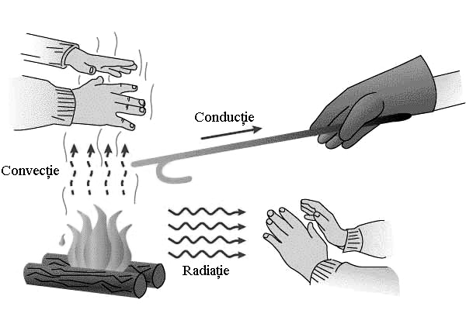

Fig. 5.1. Transferul căldurii prin conducţie, convecţie şi radiaţie

a. Transferul căldurii prin conducţie constă în transmisia căldurii dintr-o regiune cu temperatură mai ridicată către o regiune cu temperatură mai scăzută, în interiorul unui mediu solid, lichid sau gazos, sau între medii diferite în contact fizic direct, sub influenţa unei diferenţe de temperatură, fără existenţa unei deplasări aparente a particulelor care alcătuiesc mediile respective. În construcţii acest tip de transfer este întâlnit în special la corpurile solide (pereţi, planşee, acoperişuri, tâmplărie etc.) şi se desfăşoară prin vibraţia termică a reţelei cristaline şi, în cazul elementelor metalice, cu ajutorul electronilor liberi (de valenţă).
b. Transferul termic prin convecţie reprezintă procesul de transfer al căldurii prin acţiunea combinată a conducţiei termice, a acumulării de energie şi a mişcării de amestec. Convecţia este cel mai important mecanism de schimb de căldură între o suprafaţă solidă şi un fluid, între care există contact direct şi mişcare relativă. În construcţii transferul convectiv are loc în special la lichide şi gaze şi se datorează transportului de căldura prin mişcarea moleculelor fluidelor. Fenomenul intervine la suprafaţa de contact a elementelor de construcţii cu aerul interior sau exterior.
c. Transferul energiei termice prin radiaţie este procesul prin care căldura este transferată de la un corp cu temperatură ridicată la un corp cu temperatură scăzută, corpurile fiind separate în spaţiu. Schimbul de căldură prin radiaţie se realizează de la distanţă, fără contact direct între corpuri. Fenomenul are sens dublu: un corp radiază energie, dar şi absoarbe energia emisă sau reflectată de corpurile înconjurătoare. Radiaţia termică are loc sub formă de unde electromagnetice şi intervine în mod semnificativ la diferenţe mari de temperatură între corpurile solide, sau între solide şi fluide, cum este în cazul elementelor de încălzire din locuinţe (radiatoare).
Principalele noţiuni cu care se operează în cadrul problemelor legate de studiul fenomenelor de transfer termic sunt:
a. Temperatura – reprezintă o mărime scalară de stare, care caracterizează gradul de încălzire al corpurilor. Temperatura poate varia în timp şi spaţiu fiind, în cazul cel mai general, o funcţie de 4 variabile (trei variabile geometrice şi variabila timp): $\text{T } \text{= } f(\text{x,y,z,}τ)$.
Ca unitate de măsură se utilizează gradele, care diferă funcţie de sistemul de măsură folosit: Kelvin (K), Celsius (ºC), Fahrenheit (ºF). În sistemul internaţional (SI) unitatea de măsură a temperaturii este Kelvinul.
b. Câmp termic – reprezintă totalitatea valorilor temperaturii ce caracterizează un anumit spaţiu (domeniu). Câmpul termic poate fi constant (staţionar sau permanent) sau variabil (nestaţionar sau tranzitoriu), după cum temperatura din fiecare punct este constantă sau variabilă în timp. De asemeni, câmpul termic este unidirecţional (Fig. 5.2), atunci când propagarea căldurii are loc în mod preponderent pe o singură direcţie, bidirecţional sau plan (Fig. 5.3), dacă propagarea căldurii are loc pe două direcţii şi tridirecţional sau spaţial (Fig. 5.4), în situaţia în care propagarea căldurii are loc pe toate cele trei direcţii în spaţiu.

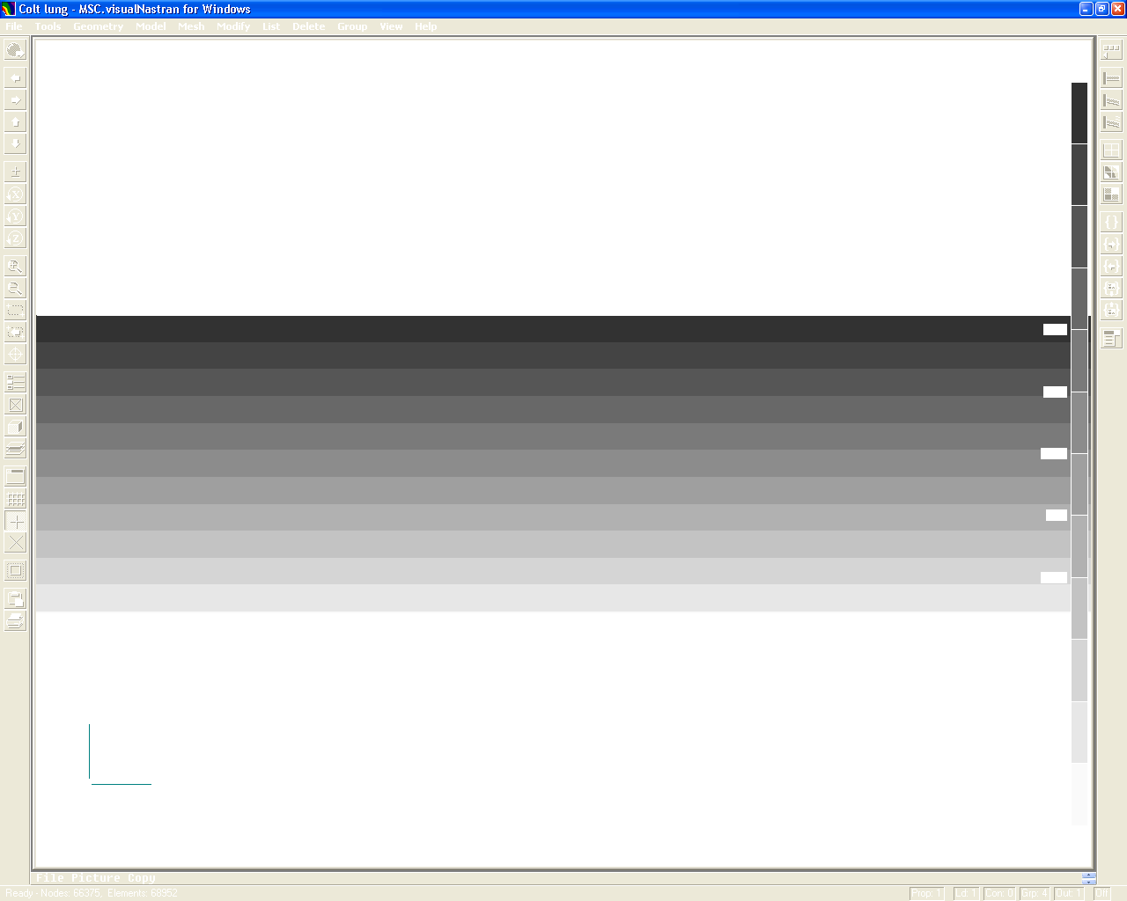
T_{e} = -15 ºC
T_{i} = 20 ºC
a
b
Q
Fig. 5.2. Câmpul termic unidirecţional într-un perete (câmp curent)
a. perete exterior omogen; b. harta temperaturilor
(temperatura scade de la nuanţele deschise spre cele închise)
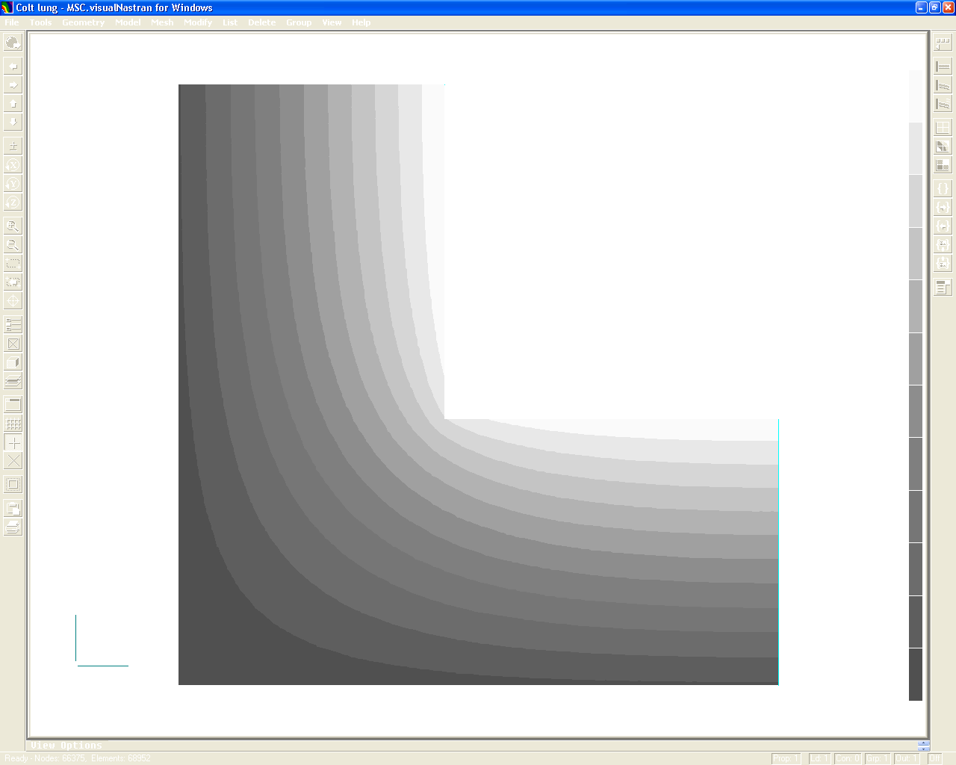
T_{e} = -15 ºC
T_{i} = 20 ºC
Q
a
b
Q

Fig. 5.3. Câmpul termic bidirecţional (plan) la colţul unui perete exterior
a. perete exterior omogen; b. harta temperaturilor
(temperatura scade de la nuanţele deschise spre cele închise)

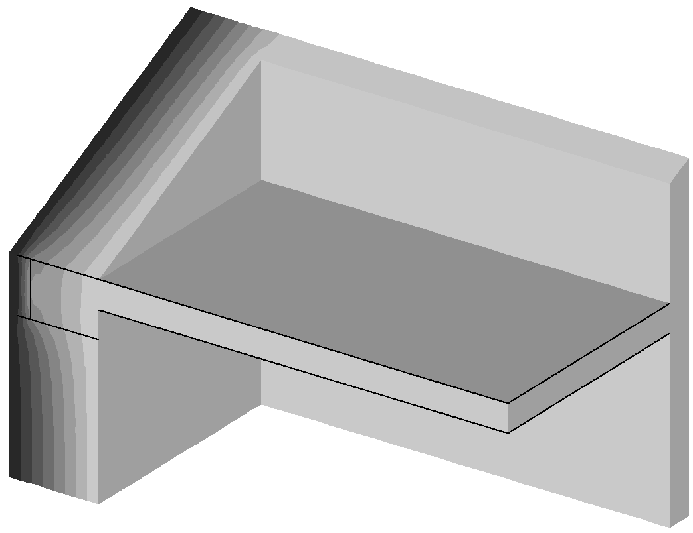
termoizolaţie
planşeu
perete interior
din zidărie
centură
perete exterior din zidărie
secţiune înclinată

Fig. 5.4. Câmpul termic spaţial pe grosimea unui perete exterior din zidărie
(temperatura scade de la nuanţele deschise spre cele închise)
c. Linie izotermă – este locul geometric al punctelor de egală temperatură, dintr-un câmp termic plan (Fig. 5.5). Deoarece un punct al unui corp nu poate avea simultan două valori diferite ale temperaturii, rezultă că liniile izoterme sunt continue şi nu se intersectează între ele.

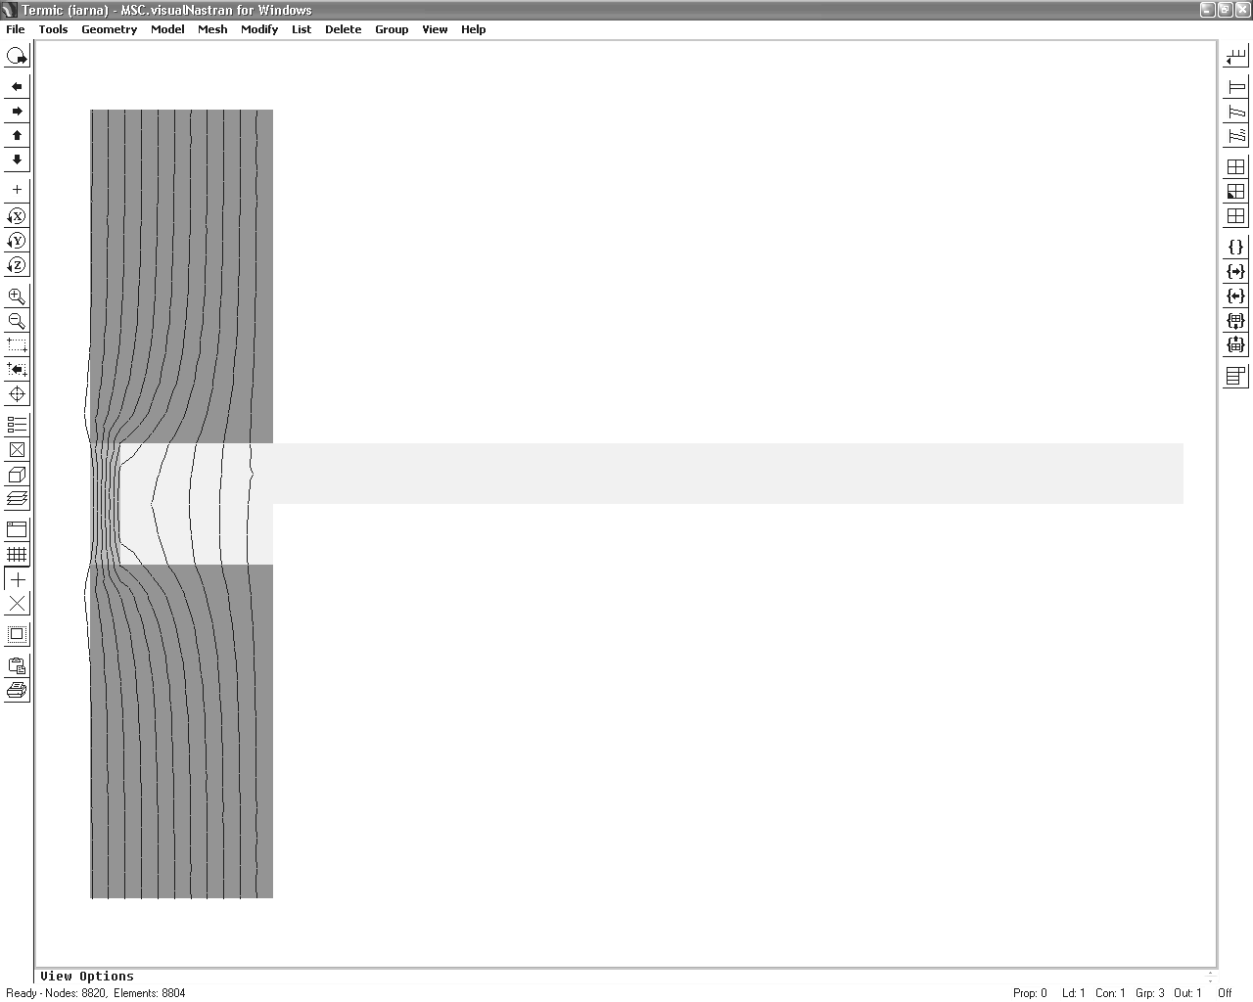
perete exterior
planşeu
centură
termoizolaţie

Fig. 5.5. Linii izoterme la intersecţia unui perete
exterior din zidărie cu planşeul

d. Suprafaţă izotermă – este locul geometric al punctelor dintr-un câmp termic spaţial, ce se caracterizează prin aceeaşi valoare a temperaturii
(Fig. 5.6). Suprafeţele izoterme sunt continue şi nu se intersectează între ele, din acelaşi motiv ca în cazul liniilor izoterme. Suprafeţele izoterme pot fi plane sau curbe.
e. Gradient de temperatură – este o măsură a variaţiei temperaturii pe o anumită direcţie din spaţiul (domeniul) analizat. Mai riguros, gradientul de temperatură reprezintă limita raportului între diferenţa de temperatură ΔT şi distanţa Δx dintre două puncte, când Δx → 0 (din punct de vedere matematic este derivata temperaturii în raport cu spaţiul):
$$\text{grad T} \text{ = }\underset{Δx→0}{\text{lim}} \frac{ΔT}{Δx}\frac{\text{dT}}{\text{dx}}$$

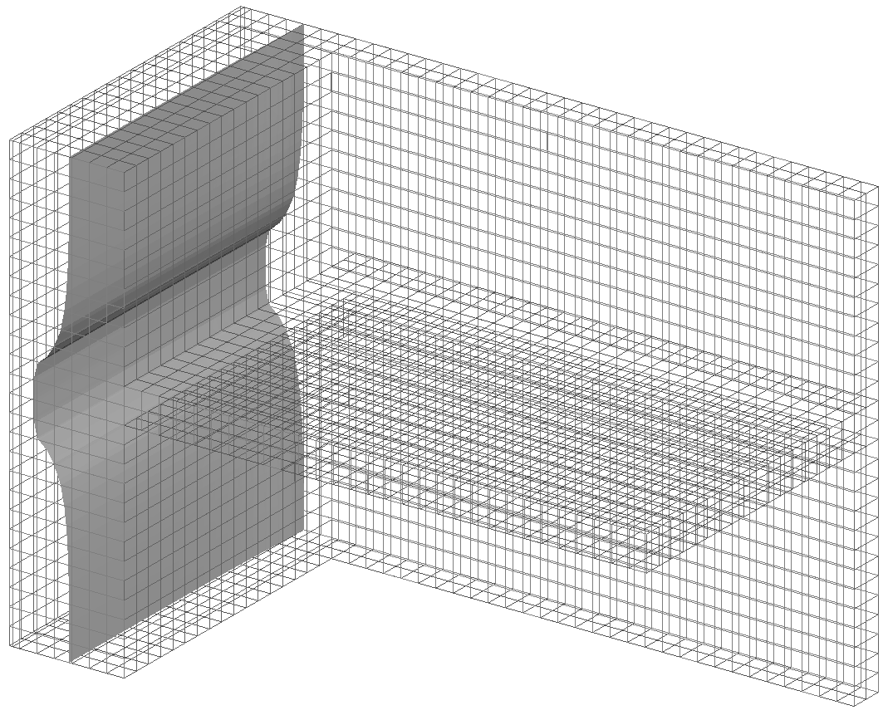
Fig. 5.6. Suprafaţă izotermă într-un perete exterior
din zidărie, la intersecţia cu planşeul
(curbura spre exterior se datorează izolaţiei termice suplimentare din dreptul centurii)

f. Cantitatea de căldură (Q) – reprezintă o cantitate de energie şi în SI se măsoară în Joule (J). Se pot folosi şi alte unităţi de măsură, cum ar fi Wh sau caloria (cal).
g. Fluxul termic sau debitul de căldură (Φ) – este cantitatea de căldură ce străbate o suprafaţă în unitatea de timp. Din punct de vedere matematic reprezintă derivata cantităţii de căldură Q în raport cu timpul τ, şi se măsoară în J/h sau, mai uzual, în W:
$$Φ \text{ =} \frac{\text{dQ}}{dτ}$$
h. Densitatea fluxului termic sau fluxul termic unitar (q) – reprezintă cantitatea de căldură care străbate unitatea de suprafaţă în unitatea de timp (Fig. 5.7). Fluxul unitar este o mărime vectorială, având direcţia normală la suprafeţele sau liniile izoterme şi se măsoară în W/m².

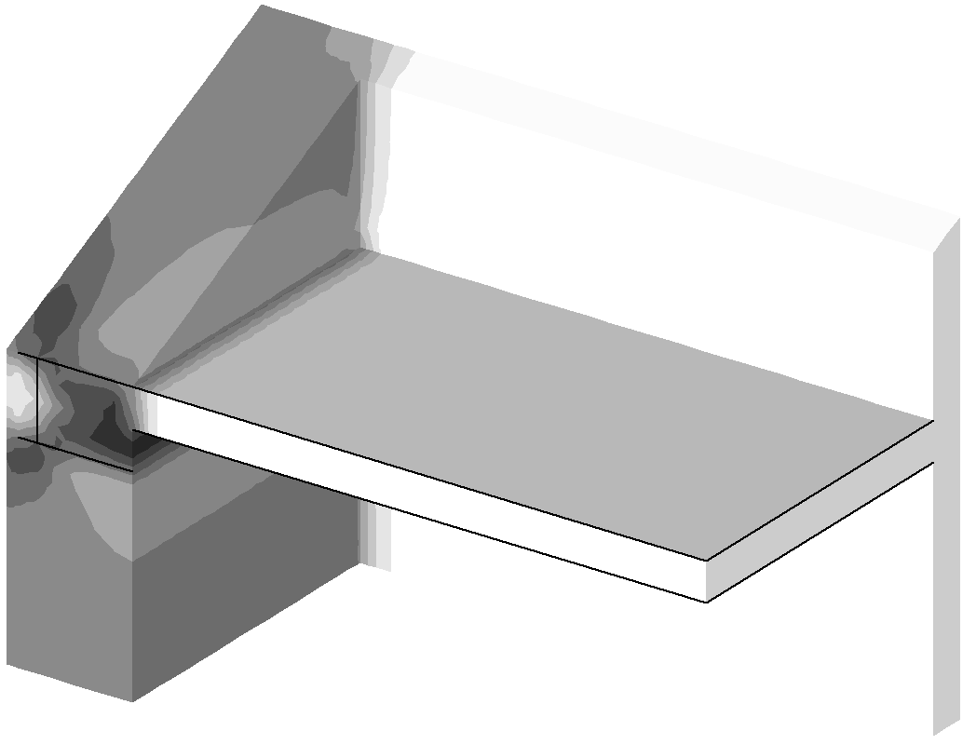
termoizolaţie
planşeu
secţiune înclinată
perete exterior din zidărie
perete interior
din zidărie
centură

Fig. 5.7. Harta fluxului termic unitar pe grosimea unui perete exterior din zidărie
(nuanţele închise corespund valorilor mari ale fluxului)
5.2.2. Transferul căldurii prin conducţie

5.2.2.1. Mecanismul fenomenului
La corpurile solide nemetalice (dielectrice), conducţia termică se realizează prin vibraţia termică a reţelei cristaline.
La corpuri solide metalice şi semiconductoare, conducţia termică se realizează prin transferul de energie datorită vibraţiei termice a reţelei cristaline şi, pe de altă parte, cu ajutorul electronilor liberi (de valenţă). Contribuţia electronilor liberi este de 10...30 de ori mai mare decât contribuţia vibraţiei reţelei.
La corpurile lichide şi gazoase, conducţie termică apare sub forma a două procese: ciocnirile elastice din aproape în aproape între molecule sau atomi, poziţia reciprocă a acestora rămânând însă aceeaşi în spaţiu, şi deplasarea electronilor liberi. În cazul particular al metalelor lichide şi electroliţilor, contribuţia ultimului proces este de 10...1000 ori mai mare decât la lichidele nemetalice. Gazele, având o distribuţie haotică a moleculelor, cu legături intermoleculare slabe şi distanţe mari între molecule, realizează cel mai redus transfer de căldură prin conducţie.
La materialele poroase, des întâlnite în construcţii, conducţia termică nu mai apare în stare pură deoarece fluidele (aer, apă etc.) existente în capilare şi pori pot efectua mişcări în cazul unor dimensiuni corespunzătoare ale porilor. Astfel apare transfer termic prin convecţie şi chiar prin radiaţie.

5.2.2.2. Legea lui Fourier
Relaţia de bază a transferului de căldură prin conducţie a fost propusă de Fourier, prin legea care îi poartă numele, în cadrul lucrării Théorie Analytique de la Chaleur, publicată în 1822.
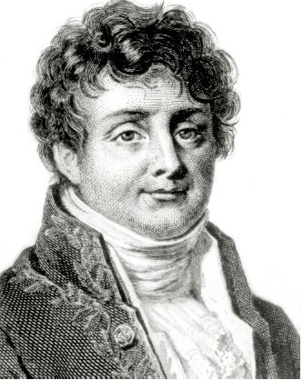

Fig. 5.8. Baronul Jean Baptiste Joseph Fourier (1768–1830)

Fiind dat un element de construcţie omogen, de exemplu un perete exterior
(Fig. 5.9), cantitatea de căldură transmisă în regim staţionar şi unidirecţional (perpendicular pe element), pe baza ecuaţiei lui Fourier, se poate estima cu relaţia:
$Q=λ\frac{S \text{.}(T_{\text{si}}−T_{\text{se}}) \text{.}τ}{d}$ (5.1)

unde: Q – cantitatea de căldură transmisă prin conducţie (J sau Wh);
λ – coeficientul de conductivitate termică (W/mºC);
S – aria suprafeţei elementului prin care se face transferul termic conductiv, perpendiculară pe direcţia de propagare a căldurii (m²);
T_{si}, T_{se} – temperaturile suprafeţei interioare, respectiv exterioare a elementului (ºC sau K);
τ – timpul (h);
d – grosimea elementului (m).
T_{si}
T_{se}
Q
Q
d
suprafaţa
interioară
suprafaţa
exterioară

Fig. 5.9. Conducţia termică în regim staţionar, printr-un perete omogen.

Variaţia temperaturii pe grosimea peretelui

Dacă în relaţia (5.1) se impune S = 1 m², T_{si} – T_{se} = 1 ºC, τ = 1 h, d = 1 m, atunci rezultă: λ = Q. În acest mod se poate defini coeficientul de conductivitate termică ca fiind mărimea numeric egală cu cantitatea de căldură ce trece printr-un element cu suprafaţa de 1 m², grosimea de 1 m, timp de o oră şi pentru o diferenţă de temperatură dintre cele doua suprafeţe de 1 ºC sau 1 K.
Cu ajutorul relaţiei lui Fourier se poate stabili atât modul de variaţie al temperaturii pe grosimea unui element, cât şi expresia temperaturii într-un punct oarecare (în regim termic unidirecţional şi staţionar). Pentru aceasta, în cadrul peretelui omogen din Fig. 5.9 se consideră un strat de grosime infinit mică „dx” în care temperatura variază cu o cantitate „dT” (Fig. 5.10).
Expresia fluxului termic unitar (densităţii de flux), se poate obţine prin împărţirea relaţiei (5.1) la aria S şi la timpul τ, obţinându-se relaţia (5.2).
T_{si}
T_{se}
Q
Q
d
dx
x
dT

Fig. 5.10. Transmisia căldurii prin conducţie la un perete omogen

$q=−λ\frac{\text{dT}}{\text{dx}}$ (5.2)
unde: $\frac{\text{dT}}{\text{dx}}$ – gradientul de temperatură (ºC/m).
Semnul „–” din relaţia (5.2) indică faptul că fluxul termic are sens contrar creşterii temperaturii (căldura se transmite de la zonele mai calde spre zonele mai reci, conform principiului al II-lea al termodinamicii).
Pentru determinarea câmpului termic (deci a valorilor temperaturii în orice punct al peretelui) se integrează ecuaţia diferenţială (5.2), pusă sub forma:
$\text{dT = }−\frac{q}{λ}\text{ dx}$ (5.3)
Prin integrare se obţine:
$\text{T = }−\frac{q}{λ}\text{ x + C}$ (5.4)
în care: C – constantă de integrare.
Valorile temperaturilor pe suprafaţa interioară, respectiv exterioară a peretelui, sunt:
$\text{x = 0 }→{\text{ T = T}}_{\text{si}}$ (5.5a)
$\text{x = d }→{\text{ T = T}}_{\text{se}}$ (5.5b)
Înlocuind valorile din condiţia (5.5a) în relaţia (5.4), se determină constanta de integrare C:
$C=T_{\text{si}}$ (5.6)
Cu ajutorul condiţiei (5.5b) şi a relaţiilor (5.4) şi (5.6) se deduce:
$T_{\text{se}}\text{ = }−\frac{q}{λ}{\text{ d + T}}_{\text{si}}$ (5.7)
Din ultima relaţie se explicitează fluxul termic unitar:
$\text{q = }\frac{λ}{d}(T_{\text{si}}−{\text{ T}}_{\text{se}})\text{ = }\frac{λ}{d} {ΔT}_{s}$ (5.8)
Temperatura într-un punct oarecare din perete, situat la distanţa „x” de suprafaţa interioară a acestuia (Fig. 5.10) se deduce cu ajutorul relaţiilor (5.4), (5.6) şi (5.8):
$T_{x}\text{ = C }− \frac{q}{λ}{\text{ x = T}}_{\text{si}}−\frac{\frac{λ}{d} {ΔT}_{s}}{λ}{\text{ x = T}}_{\text{si}}− \frac{{ΔT}_{s}}{d}\text{ x}$ (5.9)
Relaţia (5.9) este o funcţie de gradul I de variabilă „x” (geometric reprezintă ecuaţia unei drepte), prin care se pun în evidenţă două aspecte importante:
- în cazul unui element omogen temperatura variază liniar pe grosimea acestuia, în ipoteza regimului (câmpului) termic unidirecţional şi staţionar;
- la o distanţă oarecare „x” de suprafaţa elementului (Fig. 5.10) valoarea temperaturii este constantă în orice punct; cu alte cuvinte, într-un plan oarecare, paralel cu suprafeţele elementului, temperatura este constantă. Acest lucru reiese şi din reprezentarea câmpului de temperaturi a peretelui (Fig. 5.11).

Q
suprafaţa
exterioară
Q
suprafaţa
interioară

Fig. 5.11. Câmpul termic unidirecţional la un perete omogen

5.2.2.3. Coeficientul de conductivitate termică
Majoritatea materialelor de construcţie, cu excepţia celor compacte (metale, sticlă etc.), au o structură capilar–poroasă, alcătuită din cavităţi şi schelet rigid, ce poate lega apa sub diferite forme, la presiuni mai mici decât cele de saturaţie din afara corpurilor. De asemeni, aerul şi apa migrează prin reţeaua de capilare şi pori. În consecinţă, căldura se transmite concomitent sub mai multe forme:
- conducţie în scheletul solid şi în amestecul aer – apă din cavităţi;
- convecţie locală a aerului şi apei datorită diferenţelor de temperatură între feţele opuse ale pereţilor cavităţii;
- schimburi repetate de fază (evaporări, condensări) în cavităţi.
În aceste condiţii este deosebit de dificilă evaluarea cantitativă a acestor fenomene pe baza unor relaţii simple. Ca urmare, aprecierea coeficientului de conductivitate termică, în aşa fel încât să reflecte complexitatea proceselor de transfer termic, nu se poate efectua decât experimental, determinându-se un coeficient echivalent, ce depinde de o multitudine de factori:
$λ_{\text{echiv}}\text{ = f}(\text{T, U, }\text{grad}\text{grad}$ (5.10)
unde: T – temperatura absolută (K);
U – umiditatea materialului (%);
grad T, grad U – gradienţii de temperatură şi de umiditate (ºC/m);
d – grosimea materialului (m).
Coeficientul de conductivitate termică λ (sau, mai scurt, conductivitatea termică) reprezintă o caracteristică termofizică de bază a fiecărui material şi depinde, în cazul general, de natura şi starea materialului, de temperatură şi de presiune. Pentru materialele de construcţie curent folosite, acest coeficient are valori cuprinse între 0,04...3,0 W/mºC (cu excepţia metalelor).
În Tabelul 5.1 sunt redate valorile coeficientului de conductivitate termică pentru câteva materiale de construcţii des întâlnite.

Tabel 5.1. Coeficientul de conductivitate termică
Nr. crt. | Material | λ (W/mºC)
1 | Polistiren expandat | 0.044
2 | Vată minerală | 0,042 ... 0,05
3 | Zidărie din b.c.a. | 0,25...0,34
4 | Zidărie din cărămizi cu goluri verticale | 0,46...0,75
5 | Zidărie din cărămizi pline | 0,8
6 | Lemn | 0,17...0,41
7 | Beton armat | 1,62...2,03
8 | Oţel | 58,0
9 | Aluminiu | 220,0

Conductivitatea termică variază direct proporţional cu densitatea materialului. Din acest motiv materialele uşoare (polistirenul, vata minerală) au un coeficient λ mai mic şi deci proprietăţi de izolare termică mai bune. De asemeni, coeficientul de conductivitate variază direct proporţional cu umiditatea (deoarece conductivitatea apei este considerabil mai mare decât cea a aerului), deci un material va avea proprietăţi izolatoare mai bune cu cât va fi mai uscat.
5.2.3. Transmisia căldurii prin convecţie
5.2.3.1. Mecanismul fenomenului
Transferul de căldură prin convecţie, de exemplu de la suprafaţa mai caldă a unui element de încălzire (Fig. 5.12) la un fluid (aer) mai rece, are loc în câteva etape.

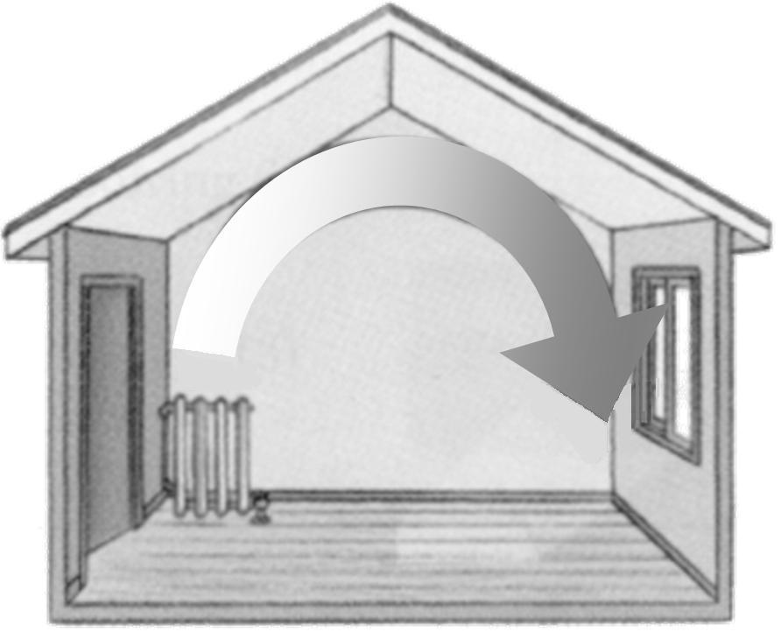

Fig. 5.12. Transferul căldurii prin convecţie

Iniţial, căldura trece prin conducţie termică de la suprafaţa elementului la particulele de aer adiacente acestuia, ceea ce are ca efect ridicarea temperaturii (şi energiei interne) a acestor particule; acest proces se desfăşoară în stratul subţire de fluid de lângă suprafaţa elementului, denumit strat limită. În continuare, datorită încălzirii, aerul se dilată, îşi micşorează densitatea şi, devenind mai uşor, tinde să se ridice spre zonele superioare, formând un curent ascendent (curent convectiv). Locul acestui fluid este luat de fluidul mai rece din restul spaţiului. Cu alte cuvinte, particulele cu energie mai mare se deplasează către zone de fluid cu temperaturi mai scăzute, unde, prin amestec cu alte particule, transmit o parte din energia lor. Dacă temperatura radiatorului ar fi constantă în timp şi nu s-ar produce pierderi de căldură, acest proces ar continua până la egalizarea temperaturii aerului interior cu cea a elementului de încălzire. În vecinătatea elementelor de închidere (pereţi exteriori, geamuri) sensul transferului termic se inversează, formându-se curenţi convectivi descendenţi (Fig. 5.12).
Convecţia este astfel un transfer de energie, masă şi impuls. Energia este înmagazinată în particulele de fluid şi este transportată ca rezultat al mişcării acestora. Factorii care influenţează convecţia căldurii, determinând caracterul complex al acesteia, sunt: câmpul de temperatură din solid şi din fluid în vecinătatea suprafeţei de contact, natura fluidului (densitate, căldură masică, vâscozitate, coeficient de conductivitate termică etc.), structura geometrică a sistemului în care fluidul se mişcă, natura şi modul de prelucrare al suprafeţelor solidului etc.
Funcţie de cauza mişcării, convecţia se clasifică în convecţie liberă sau naturală (mişcarea de amestec este rezultatul diferenţelor de densitate produse de gradienţii de temperatură), şi convecţie forţată (mişcarea de amestec este rezultatul unor cauze externe care produc diferenţe de presiune, ca de exemplu un ventilator).

5.2.3.2. Legea lui Newton
Calculul fluxului termic transmis prin convecţie nu se poate efectua cu ajutorul legii lui Fourier, datorită imposibilităţii cunoaşterii complete a stratului limită şi a gradientului termic pe suprafaţa de contact dintre perete şi fluid. Rezolvarea acestor dificultăţi, pentru calculele practice, se face cu ajutorul legii lui Newton, care permite determinarea cantităţii de căldură şi a fluxului termic schimbat prin convecţie între un solid şi un fluid.

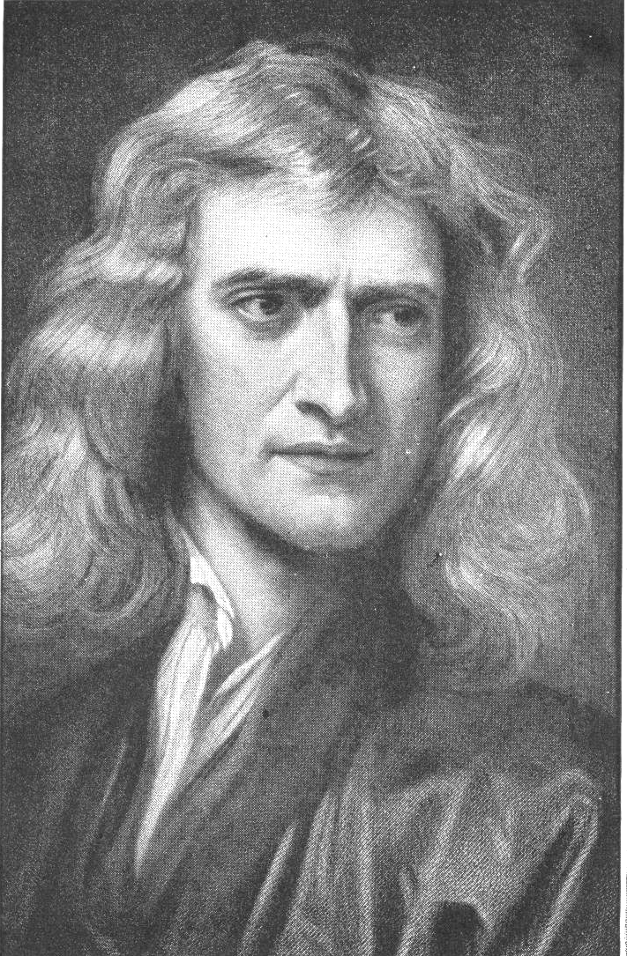

Fig. 5.13. Sir Isaac Newton (1642–1727)

Fiind dat un element, de exemplu un perete exterior, cantitatea de căldură primită (Q_{c}) sau cedată ($Q_{c}^{'}$) prin convecţie se determină cu relaţia lui Newton astfel:
$Q_{c}=α_{c}\text{.} S \text{.}(T_{i}−T_{\text{si}})\text{.}τ$ (5.11a)
$Q_{c}^{'}=α_{c}^{,}\text{.} S\text{.}(T_{\text{se}}−T_{e})\text{.}τ$ (5.11b)
unde: T_{i}, T_{e} – temperatura aerului interior, respectiv exterior (ºC);
T_{si}, T_{se} – temperatura suprafeţei interioare, respectiv exterioare a
peretelui (ºC);
α_{c}, α’_{c} – coeficientul de transfer termic prin convecţie, la suprafaţa
interioară, respectiv exterioară a peretelui (W/m² ºC);
S – suprafaţa prin care are loc transferul termic (m²);
τ – timpul (h).
Coeficientul de transfer de suprafaţă α se defineşte, asemănător cu coeficientul de conductivitate termică λ, ca fiind mărimea numeric egală cu cantitatea de căldură primită sau cedată într-o oră, printr-o suprafaţă de 1 m², când diferenţa de temperatură dintre perete şi fluid este de 1 ºC sau 1 K.

5.2.3.3. Coeficientul de transfer termic de suprafaţă
Definirea cantitativă a transferului de căldură prin convecţie cu ajutorul legii lui Newton face ca în coeficientul de convecţie α_{c} să se reflecte majoritatea factorilor de care depinde procesul convectiv: tipul mişcării, regimul de curgere, proprietăţile fizice ale fluidului, forma şi orientarea suprafeţei de schimb de căldură. În felul acesta α_{c} devine o funcţie complexă, cu multe variabile şi greu de determinat, de forma:
α_{c} = f(ℓ, v, T_{p}, T_{f}, λ, c_{p}, ρ, ν, ...) (5.12)
unde: ℓ – lungimea caracteristică a curgerii (m);
v – viteza de curgere (m/s);
T_{p}, T_{f} – temperatura peretelui, respectiv a fluidului (ºC sau K);
λ – coeficientul de conductivitate termică al fluidului (W/mºC);
c_{p} – căldura specifică a fluidului la presiune constantă (J/KgºC);
ρ – densitatea fluidului (Kg/m³);
ν – vâscozitatea cinematică a fluidului (m²/s).
Determinarea coeficientului de transfer termic prin convecţie se poate face prin patru metode principale:
- determinări experimentale combinate cu analiza dimensională;
- soluţiile matematice exacte ale ecuaţiilor stratului limită;
- analiza aproximativă a stratului limită prin metode integrale;
- analogia dintre transferul de căldură, masă şi impuls.

Toate aceste metode îşi aduc contribuţia la înţelegerea transferului de căldură convectiv. Cu toate acestea, nici una din metode nu poate rezolva singură toate problemele schimbului de căldură prin convecţie, deoarece fiecare procedeu are anumite limitări care restrâng utilizarea sa practică.

5.2.4. Transmisia căldurii prin radiaţie

5.2.4.1. Mecanismul fenomenului
Radiaţia este un fenomen de transport al energiei, care are drept suport undele electromagnetice. Radiaţia se propagă şi prin vid, deci poate să apară ca mod elementar de transfer termic independent de conducţie şi convecţie. Toate corpurile emit şi absorb radiaţii în proporţii diferite şi pe lungimi de undă caracteristice. Macroscopic, fenomenele radiante respectă principiile termodinamicii clasice.
La interacţiunea radiaţiilor cu un mediu material se evidenţiază efectul lor termic. Din punct de vedere energetic radiaţiile se comportă la fel, diferenţele apărând la lungimea de undă şi la efectele pe care le au asupra mediului ambiant.
Energia radiaţiilor provine din energia internă a corpurilor şi diferă de la un tip de radiaţie la altul. Cea mai mare cantitate de energie o transportă radiaţiile infraroşii. Efecte nocive asupra organismelor vii au radiaţiile cosmice, gama şi Röntgen. În doze mari şi celelalte radiaţii sunt periculoase, deoarece pot provoca arsuri.
Toate corpurile cu o temperatură diferită de zero absolut emit continuu energie sub formă de radiaţii. Radiaţiile au un dublu caracter: ondulatoriu şi corpuscular. Energia şi impulsul sunt concentrate în fotoni, iar probabilitatea ca aceştia să se găsească într-un anumit loc din spaţiu este definită prin noţiunea de undă.
Mecanismul de transformare a energiei termice în energie radiantă, pe baza interpretării lui Planck, se poate prezenta astfel: în urma unui şoc (dintre molecule, atomi, electroni liberi) în interiorul unui corp, electronii unui atom sunt scoşi temporar din starea de echilibru şi trec de la un nivel de energie la altul (de pe o orbită pe alta). La revenirea în poziţia iniţială (la nivelul de energie iniţial), care reprezintă o stare de stabilitate mai mare, energia termică primită în urma şocului se eliberează sub forma undelor electromagnetice care sunt emise în spaţiu. Acest fenomen are loc prin transferul energiei termice sub formă de unde electromagnetice şi apare între două sau mai multe corpuri ce prezintă diferenţe mari de temperatură.

5.2.4.2. Relaţia lui Stefan–Boltzmann
Cantitatea de căldură transmisă de un corp prin radiaţie Q_{r}, conform relaţiei lui Stefan–Boltzmann, este dată de expresia:
$Q_{r}=c_{r}\text{.} S \text{.} {\left(\frac{T}{\text{100}}\right)}^{4}τ$ (5.13)
unde: c_{r} – coeficientul de radiaţie (W/m²K⁴);
S – aria suprafeţei exterioare a corpului radiant (m²);
T – temperatura absolută (K);
τ – timpul (h).
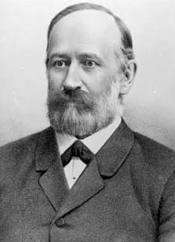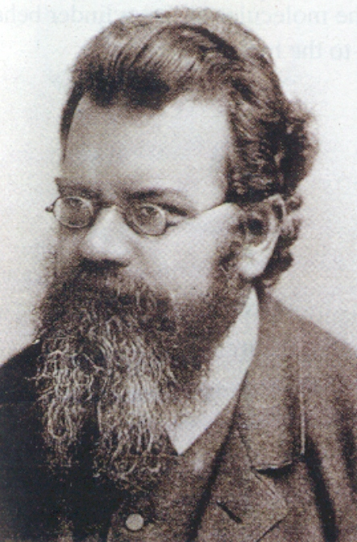

Fig. 5.14. Josef Stefan (1835–1893) Fig. 5.15. Ludwig Boltzmann (1844–1906)

Coeficientul de radiaţie c_{r} reprezintă, din punct de vedere numeric, cantitatea de căldură radiată de 1 m² din suprafaţa unui material, într-o oră, la o temperatură a suprafeţei radiante de 100 K.
Cantitatea de căldură transmisă prin radiaţie de la aerul interior la suprafaţa interioară a unui perete poate fi determinată cu relaţia:
$Q_{r}=c_{r}\text{.} S \text{.} \left[{\left(\frac{T_{i}}{\text{100}}\right)}^{4}−{\left(\frac{T_{\text{si}}}{\text{100}}\right)}^{4}\right] \text{.}τ$ (5.14)
unde T_{i}, T_{si} reprezintă temperatura aerului interior, respectiv temperatura suprafeţei interioare a peretelui (K).
În mod analog, cantitatea de căldură transmisă prin radiaţie de la suprafaţa exterioară a unui perete la aerul exterior se poate exprima cu relaţia:
$Q_{r}^{'}=c_{r}^{,}\text{.} S \text{.} \left[{\left(\frac{T_{\text{se}}}{\text{100}}\right)}^{4}−{\left(\frac{T_{e}}{\text{100}}\right)}^{4}\right] \text{.}τ$ (5.15)
În relaţia (5.15) T_{se}, T_{e} reprezintă temperatura suprafeţei exterioare a peretelui, respectiv temperatura aerului exterior (K).
Din punct de vedere al calculului practic este mai convenabil să se exprime cantitatea de căldură sub forma unei expresii care să conţină temperatura la puterea I-a. Acest lucru se poate obţine printr-un artificiu matematic, înlocuind coeficienţii de radiaţie c_{r} cu coeficienţi echivalenţi de radiaţie α_{r}, astfel:
$Q_{r}=c_{r}\text{.} S \text{.} \left[{\left(\frac{T_{i}}{\text{100}}\right)}^{4}−{\left(\frac{T_{\text{si}}}{\text{100}}\right)}^{4}\right] \text{.}τ=α_{r}\text{.} S\text{.}(T_{i}−T_{\text{si}})\text{.}τ$ (5.16a)
$Q_{r}^{'}=c_{r}^{,}\text{.} S \text{.} \left[{\left(\frac{T_{\text{se}}}{\text{100}}\right)}^{4}−{\left(\frac{T_{e}}{\text{100}}\right)}^{4}\right] \text{.}τ=α_{r}^{,}\text{.} S\text{.}(T_{\text{se}}−T_{e})\text{.}τ$ (5.16b)
în care:
$α_{r}=\frac{c_{r}\text{.} \left[{\left(\frac{T_{i}}{\text{100}}\right)}^{4}−{\left(\frac{T_{\text{si}}}{\text{100}}\right)}^{4}\right] }{T_{i}−T_{\text{si}}} ; α_{r}^{,}=\frac{c_{r}^{,}\text{.} \left[{\left(\frac{T_{\text{se}}}{\text{100}}\right)}^{4}−{\left(\frac{T_{e}}{\text{100}}\right)}^{4}\right] }{T_{\text{se}}−T_{e}}$ (5.17)

5.2.5. Noţiunea de rezistenţă termică unidirecţională
Prin rezistenţă termică a unui element se înţelege capacitatea acestuia de a se opune propagării căldurii, deci de a diminua fluxul termic ce-l traversează.
Câmpul termic şi câmpul electric sunt fenomene analoge. Aceasta înseamnă că cele două tipuri de fenomene respectă ecuaţii cu forme similare şi au condiţii la limită similare. Ecuaţiile care descriu comportarea unui sistem termic pot fi transformate în ecuaţiile caracteristice unui sistem electric, şi invers, prin simpla schimbare a variabilelor.
Astfel, legea lui Ohm, care exprimă în electrotehnică legătura între intensitate I a curentului, diferenţa de tensiune ΔU şi rezistenţa electrică R_{e}, are o formă analogă în transferul de căldură prin relaţia dintre fluxul termic unitar q, diferenţa de temperatură ΔT şi o mărime denumită rezistenţă termică (unidirecţională) R, conform relaţiilor:
$I=\frac{\text{ΔU}}{R_{e}} (\text{câmpul} \text{electric}) ⇔ q=\frac{\text{ΔT}}{R} (\text{câmpul} \text{termic})$ (5.18)
În consecinţă, relaţia de calcul pentru rezistenţa termică a unui element este, prin definiţie:
$R=\frac{ΔT}{q}$ (m² ºC/W) (5.19)
unde: q – fluxul termic unitar ce străbate elementul (W/m²);
ΔT – diferenţa de temperatură (căderea totală a temperaturii) între cele două medii (aerul exterior şi interior) care mărginesc elementul respectiv (ºC).
Prin aplicarea relaţiei (5.19) în cazul celor trei moduri fundamentale de transfer a căldurii, se obţin expresiile particularizate ale rezistenţei termice în cazul conducţiei, convecţiei şi radiaţiei.
În cazul transferului termic unidirecţional prin conducţie, rezistenţa termică a unui element omogen, de grosime „d”, va fi:
$R=\frac{ΔT}{q}=\frac{ΔT}{\frac{λ}{d}ΔT}=\frac{d}{λ}$ (5.20)
În ceea ce priveşte transmisia termică prin convecţie şi radiaţie, trebuie observat că, la nivelul calculului, cele două forme de transfer se pot cumula.
Astfel, fluxul termic unitar total dintre un element de construcţie şi un fluid va fi egal cu suma fluxurilor unitare prin convecţie şi prin radiaţie:
$\begin{aligned}q=q_{c}+q_{r}=α_{c}(T_{s}−T_{f})+α_{r}(T_{s}−T_{f})= \\ =(α_{c}+α_{r})(T_{s}−T_{f})=α \text{.} ΔT\end{aligned}$ (5.21)
unde: q – fluxul unitar total (datorită convecţiei şi radiaţiei) dintre element şi fluid (W/m²);
q_{c} – fluxul unitar transmis prin convecţie (W/m²);
q_{r} – fluxul unitar transmis prin radiaţie (W/m²);
α_{c} – coeficientul de transfer termic superficial, prin convecţie (W/m² ºC);
α_{r} – coeficientul de transfer termic superficial, prin radiaţie (W/m² ºC);
α – coeficientul de transfer termic superficial (total): α = α_{c} + α_{r} (W/m² ºC);
T_{s}, T_{f} – temperatura la suprafaţa solidului, respectiv în fluid (ºC).
Ca urmare, rezistenţa termică superficială, datorită schimbului de căldură prin convecţie şi radiaţie între fluid şi element, este:
$R_{s}=\frac{ΔT}{q}=\frac{ΔT}{α\text{.}ΔT}=\frac{1}{α}$ (5.22)
Aplicând ultima relaţie pentru suprafaţa interioară, respectiv exterioară a unui element, se obţine:
$R_{i}=\frac{1}{α_{i}} ;$ $R_{e}=\frac{1}{α_{e}}$ (5.23)
unde: R_{i} – rezistenţa termică superficială la suprafaţa interioară a
elementului (m² ºC/W);
R_{e} – idem, la suprafaţa exterioară a elementului (m² ºC/W);
α_{i} – coeficientul de transfer termic superficial la suprafaţa interioară (W/m² ºC);
α_{e} – idem, la suprafaţa exterioară (W/m² ºC).

5.2.6. Transmisia căldurii prin conducţie la
structuri în mai multe straturi paralele
Fie un element de construcţie exterior (de exemplu un perete), alcătuit din mai multe straturi de grosimi d₁, d₂, d₃, ... şi având conductivităţile termice λ₁, λ₂, λ₃, ... (Fig. 5.16).

d₁
d₂
d₃
T_{si}
T_{se}
Q
Q
T₁
T₂
λ₁
λ₂
λ₃
q₁
q₃
q₂
Fig. 5.16. Transmisia căldurii prin conducţie la
structuri în mai multe straturi paralele
Densităţile fluxului termic (fluxurile termice unitare) în cele trei straturi sunt:
$q_{1}=\frac{λ_{1}}{d_{1}}(T_{\text{si}}−T_{1}) ;$ $q_{2}=\frac{λ_{2}}{d_{2}}(T_{1}−T_{2}) ;$ $q_{3}=\frac{λ_{3}}{d_{3}}(T_{2}−T_{\text{se}})$ (5.24)
Regimul termic fiind considerat staţionar, fluxul termic va fi constant (egal în toate straturile: q₁ = q₂ = q₃ = q). Explicitând diferenţele de temperatură din relaţiile (5.24) se poate scrie:
$T_{\text{si}}−T_{1}=\text{ q}\frac{d_{1}}{λ_{1}} \text{; }T_{1}−T_{2}=\text{ q}\frac{d_{2}}{λ_{2}} \text{; }T_{2}−T_{\text{se}}=q\frac{d_{3}}{λ_{3}}$ (5.25)

Prin adunarea relaţiilor (5.25), membru cu membru, se obţine diferenţa totală de temperatură (diferenţa dintre temperaturile suprafeţelor):
$T_{\text{si}}−T_{\text{se}}=\text{ q }\left(\frac{d_{1}}{λ_{1}}+\frac{d_{2}}{λ_{2}}+\frac{d_{3}}{λ_{3}}\right)$ (5.26)
Conform rel. (5.20), rapoartele dintre grosimile straturilor şi conductivităţile termice ale acestora reprezintă rezistenţele termice unidirecţionale ale fiecărui strat. Rezistenţa termică totală, în situaţia elementului alcătuit din straturi paralele, va fi egală cu suma rezistenţelor termice ale straturilor componente:
$\frac{d_{1}}{λ_{1}}+\frac{d_{2}}{λ_{2}}+\frac{d_{3}}{λ_{3}}=R_{1}+R_{2}+R_{3}=R$ (5.27)

Din expresiile (5.26) şi (5.27) se poate deduce relaţia fluxului termic unitar:
$\text{q = }\frac{T_{\text{si}}−T_{\text{se}}}{\frac{d_{1}}{λ_{1}}+\frac{d_{2}}{λ_{2}}+\frac{d_{3}}{λ_{3}}}\text{ = }\frac{T_{\text{si}}−T_{\text{se}}}{R_{1}+R_{2}+R_{3}}\text{ = }\frac{{ΔT}_{s}}{R}$ (5.28)3

Temperatura T₁ de la suprafaţa de contact dintre primele două straturi (Fig. 5.16) se poate calcula pornind de la prima relaţie (5.25), folosind şi relaţia (5.28):
$T_{1}=T_{\text{si}}−q\frac{d_{1}}{λ_{1}}=T_{\text{si}}−q\text{.}R_{1}=T_{\text{si}}−\frac{{ΔT}_{s}}{R}R_{1}=T_{\text{si}}−\frac{R_{1}}{R}{ΔT}_{s}$ (5.29)
Temperatura T₂ de la suprafaţa de contact dintre ultimele două straturi (Fig. 5.16) se poate calcula folosind primele doua relaţii (5.25) şi relaţia (5.28).
$\begin{aligned}T_{2}=T_{1}−q\frac{d_{2}}{λ_{2}}=T_{\text{si}}−q\frac{d_{1}}{λ_{1}}−q\frac{d_{2}}{λ_{2}}=T_{\text{si}}−q \left(\frac{d_{1}}{λ_{1}}+\frac{d_{2}}{λ_{2}}\right)= \\ =T_{\text{si}}−q\left(R_{1}+R_{2}\right)=T_{\text{si}}−\frac{{ΔT}_{s}}{R}\left(R_{1}+R_{2}\right)=T_{\text{si}}−\frac{R_{1}+R_{2}}{R}{ΔT}_{s}\end{aligned}$ (5.30)
Prin generalizarea relaţiei (5.30), temperatura
într-un plan vertical situat la distanţa "x" de suprafaţa interioară a peretelui va avea expresia:
$T_{x}=T_{\text{si}}−q\text{.}R_{x}=T_{\text{si}}−\frac{{ΔT}_{s}}{R}R_{x}=T_{\text{si}}−\frac{R_{x}}{R}{ΔT}_{s}$ (5.31)
unde: R_{x} – rezistenţa termică a stratului de grosime „x” (m² ºC/W)
.

5.2.7. Transferul global de căldură
În cadrul proceselor de schimb termic căldura se transmite de cele mai multe ori simultan prin două sau prin toate cele trei tipuri de transfer. Numeroase aplicaţii tehnice presupun, de exemplu, schimbul de căldură între două fluide despărţite de un perete despărţitor, astfel încât transmisia căldurii se desfăşoară prin conducţie, convecţie şi radiaţie termică.
Fiind dat un perete omogen de grosime „d” (Fig. 5.17), transmisia căldurii de la interior spre exterior se realizează în trei etape:
a) transmisia de la aerul interior cu temperatura T_{i}, la suprafaţa interioară cu temperatura T_{si}, prin convecţie şi radiaţie; în acest caz, fluxul termic unitar este:
$q_{1}=α_{i}\left(T_{i}−T_{\text{si}}\right)$ (5.32)
b) transmisia în masa (pe grosimea) elementului, prin conducţie:
$q_{2}=\frac{λ}{d}\left(T_{\text{si}}−T_{\text{se}}\right)$ (5.33)
c) transmisia de la suprafaţa exterioară cu temperatura T_{se} la aerul exterior cu temperatura T_{e}, prin convecţie şi radiaţie:
$q_{3}=α_{e}\left(T_{\text{se}}−T_{e}\right)$ (5.34)
T_{i}
T_{e}
q₁
d
suprafaţa
interioară
suprafaţa
exterioară
q₂
q₃
T_{si}
T_{se}

Fig. 5.17. Transmisia globală a căldurii printr-un element omogen

În cazul regimului termic staţionar, cele trei fluxuri sunt egale: q₁ = q₂ = q₃ = q.
În consecinţă, relaţiile (5.32), (5.33) şi (5.34) se pot scrie:
$T_{i}−T_{\text{si}}=\frac{q}{α_{i}}$; $T_{\text{si}}−T_{\text{se}}=q\frac{d}{λ}$; $T_{\text{se}}−T_{e}=\frac{q}{α_{e}}$ (5.35)
Prin adunarea celor trei relaţii (5.35), membru cu membru, se obţine:
$T_{i}−T_{e}=q \left(\frac{1}{α_{i}}+\frac{d}{λ}+\frac{1}{α_{e}}\right) ⇒ q=\frac{T_{i}−T_{e}}{\frac{1}{α_{i}}+\frac{d}{λ}+\frac{1}{α_{e}}}=\frac{T_{i}−T_{e}}{R_{i}+R+R_{e}}=\frac{ΔT}{R}$ (5.36)
Rezistenţa termică totală (globală) la transmisia căldurii, printr-un element omogen, va avea deci expresia:
$R_{0}=R_{i}+R+R_{e}=\frac{1}{α_{i}}+\frac{d}{λ}+\frac{1}{α_{e}}$ (5.37)
Prin inversarea rezistenţei termice globale se defineşte coeficientul global de transfer termic, măsurat în W/m² ºC, ce reprezintă cantitatea totală de căldură ce trece printr-un perete cu suprafaţă de 1 m² şi grosimea „d”, timp de o oră, la o diferenţă de temperatură dintre aerul interior şi cel exterior de 1ºC (sau
1 K), în regim termic staţionar:
$U_{0}=\frac{1}{R_{0}}=\frac{1}{R_{i}+R+R_{e}}=\frac{1}{\frac{1}{α_{i}}+\frac{d}{λ}+\frac{1}{α_{e}}}$ (5.38)
În cazul unui element alcătuit din mai multe straturi paralele între ele şi perpendiculare pe direcţia fluxului termic, expresiile rezistenţei termice şi a coeficientului de transfer termic vor fi:
$R_{0}=\frac{1}{α_{i}}+\sum_{j=1}^{n}{\frac{d_{j}}{λ_{j}}}+\frac{1}{α_{e}}=R_{i}+\sum_{j=1}^{n}{R_{j}}+R_{e}$ (5.39)
$U_{0}=\frac{1}{R_{0}}=\frac{1}{\frac{1}{α_{i}}+\sum_{j=1}^{n}{\frac{d_{j}}{λ_{j}}}+\frac{1}{α_{e}}}=\frac{1}{R_{i}+\sum_{j=1}^{n}{R_{j}}+R_{e}}$ (5.40)

5.2.8. Transmisia căldurii prin conducţie în regim nestaţionar

5.2.8.1. Ecuaţia diferenţială a conducţiei termice
Datorită variaţiilor în timp ale temperaturii, atât la exteriorul cât şi la interiorul clădirilor, are loc şi o variaţie a temperaturii elementelor de construcţii. În această situaţie avem de-a face cu un regim termic nestaţionar (variabil). Fluxul termic, care de această dată este o mărime variabilă, se poate scrie conform relaţiei lui Fourier (în cazul câmpului termic unidirecţional):
$q=−λ\frac{\text{dT}}{\text{dx}}⇒\frac{\text{dq}}{\text{dx}}=−λ\frac{d^{2}T}{{\text{dx}}^{2}}$ (5.41)
Cantitatea elementară de căldura dq necesară pentru creşterea temperaturii stratului dx cu dT grade, într-un interval de timp dτ este proporţională cu capacitatea de acumulare termică a stratului şi cu variaţia temperaturii în timp, conform relaţiei:
$\text{dq}=−c_{p}\text{.} ρ \text{.} \text{dx} \frac{\text{dT}}{dτ}⇒\frac{\text{dq}}{\text{dx}}=−c_{p}\text{.} ρ \frac{\text{dT}}{dτ}$ (5.42)
Din expresiile (5.41) şi (5.42) rezultă:
$−λ\frac{d^{2}T}{{\text{dx}}^{2}}=−c_{p}\text{.} ρ \frac{\text{dT}}{dτ}⇒\frac{d^{2}T}{ {\text{dx}}^{2}}=\frac{c_{p}\text{.} ρ}{λ} \frac{\text{dT}}{dτ}=\frac{1}{a} \frac{\text{dT}}{dτ}$ (5.43)
unde: c_{p} – căldura specifică a materialului din care este alcătuit elementul (cantitatea de căldură necesară pentru a ridica temperatura unui kilogram de material cu un grad) (J/Kg ºC);
ρ – densitatea materialului (Kg/m³);
a – coeficientul de difuzivitate termică, egal prin definiţie cu raportul λ/c_{p}ρ (m²/s).
În concluzie, pentru regimul termic nestaţionar unidirecţional, ecuaţia diferenţială a câmpului termic va fi:
$\frac{d^{2}T}{ {\text{dx}}^{2}}=\frac{1}{a} \frac{\text{dT}}{dτ}$ (5.44)
În cazul câmpurilor termice plane, respectiv spaţiale, ecuaţia (5.44) devine:
$\frac{∂^{2}T}{∂x^{2}}+\frac{∂^{2}T}{∂y^{2}}=\frac{1}{a} \frac{∂T}{∂τ}$ (5.45a)
$\frac{∂^{2}T}{∂x^{2}}+\frac{∂^{2}T}{∂y^{2}}+\frac{∂^{2}T}{∂z^{2}}=\frac{1}{a} \frac{∂T}{∂τ}$ (5.45b)
Pentru cazul general al elementelor neomogene şi anizotrope, în regim termic nestaţionar spaţial, cu surse termice interioare, ecuaţia căldurii are forma:
$\begin{aligned} \frac{∂}{∂x}\left(λ(x,y,z,τ)\frac{∂T}{∂x}\right)+\frac{∂}{∂y}\left(λ(x,y,z,τ)\frac{∂T}{∂y}\right)+\frac{∂}{∂z}\left(λ(x,y,z,τ)\frac{∂T}{∂z}\right)+ \\ + \sum_{i}{q_{i}(x,y,z,τ)} = \frac{∂}{∂τ}\left[c(x,y,z,τ)\text{.}ρ(x,y,z,τ)\text{.}T(x,y,z,τ)\right] \end{aligned}$ (5.46)
unde: q(x,y,z,τ) – fluxul termic unitar al surselor interne de căldură (W/m²).

5.2.8.2. Mărimi caracteristice privind regimul termic variabil

a. Noţiunea de asimilare termică
În cazul regimului termic nestaţionar este importantă proprietatea materialelor de a absorbi şi ceda căldura, ca urmare a variaţiilor periodice ale fluxului termic.
Prin cercetări experimentale s-a demonstrat faptul că fluxul termic are o variaţie apropiată de o sinusoidă, cu perioada de o zi, o lună, un an etc. (Fig. 5.18).
P
A_{q}
A_{T}
Δτ
P
τ
τ
q
T

Fig. 5.18. Variaţiile sinusoidale ale fluxului termic şi ale temperaturii

Sub acţiunea variaţiei fluxului termic unitar q are loc o variaţie a temperaturii T a elementului de construcţie. Din punct de vedere matematic, asimilarea căldurii de către materiale este exprimată prin raportul între amplitudinea A_{q} a fluxului şi amplitudinea A_{T} a temperaturii:
$s=\frac{A_{q}}{A_{T}}=\frac{q_{\text{max}}−q_{\text{med}}}{T_{\text{max}}−T_{\text{med}}}$ (5.47)
unde: s – coeficient de asimilare termica (W/m² ºC);
q_{max}, q_{med} – fluxul unitar maxim, respectiv mediu (W/m²);
T_{max}, T_{med} – temperatura maximă, respectiv medie (ºC).
Coeficientul s depinde de conductivitatea termică a materialului λ, de căldura specifică c_{p}, de densitatea aparentă ρ, de perioada P şi practic se poate calcula cu o relaţie de forma:
$s=\sqrt{\frac{2 π}{P}λ c_{p}ρ}$ (5.48)

b. Indicele de inerţie termică
Pentru aprecierea capacităţii de acumulare şi cedare a căldurii de către un element s-a introdus o mărime denumită indicele de inerţie termică (D), ce se determină cu ajutorul relaţiilor (notaţiile fiind cele cunoscute):
- elemente omogene: $D=R\text{.}s$ (5.49)
- elemente în straturi: $D=\sum_{k}{R_{k}\text{.}s_{k}}$ (5.50)
Funcţie de valoarea indicelui de inerţie, elementele de construcţii cu rol de izolare termică se pot clasifica în:
- elemente cu masivitate mică: D ≤ 4;
- elemente cu masivitate mijlocie: 4 < D ≤ 7;
- elemente cu masivitate mare: D > 7.

c. Coeficientul de amortizare termică
Prin coeficient de amortizare a amplitudinii oscilaţiilor temperaturii aerului exterior, notat cu ν, se înţelege raportul dintre amplitudinea variaţiei temperaturii aerului exterior (A_{Te}) şi amplitudinea variaţiei temperaturii suprafeţei interioare a elementului (A_{Tsi}):
$ν=\frac{A_{\text{Te}}}{A_{\text{Tsi}}}$ (5.51)
Practic, coeficientul de amortizare reflectă capacitatea unui element de a atenua variaţiile de temperatură ale aerului exterior (Fig. 5.19) în vederea realizării unor condiţii bune de confort termic în încăperi. Acest indice trebuie luat în considerare atât în condiţii de vară, cât şi în condiţii de iarnă.

A_{Tsi}
A_{Te}

Fig. 5.19. Amortizarea oscilaţiilor termice

În cadrul Normativului C 107/7–02 este descrisă o metodologie practică de calcul a coeficientului de amortizare termică, bazată pe rezolvarea analitică a ecuaţiei diferenţiale a căldurii în regim nestaţionar unidirecţional (valabilă pentru câmpul curent al elementelor). Metoda este grevată de o serie de ipoteze simplificatoare, motiv pentru care precizia rezultatelor obţinute lasă de dorit.
O posibilitate mult mai precisă de calcul este modelarea cu ajutorul unui program capabil să rezolve probleme de câmp termic în regim variabil.
O serie de studii efectuate la pereţi din panouri mari prefabricate au arătat că valorile obţinute pentru coeficientul de amortizare prin modelare numerică, în raport cu cele determinate cu relaţiile din Normativul C 107/7–02 (ambele în regim unidirecţional), au fost mai mici cu cca. 30...40%. În plus, valorile obţinute prin modelare numerică în zonele punţilor termice indică valori mai mici de cca. 4...5 ori faţă de cele obţinute prin modelare în câmp curent, şi de cca. 6 ori mai mici în raport cu valorile calculate cf. C 107/7–02.

d. Coeficientul de defazare termică
Reprezintă capacitatea elementelor de construcţii de a întârzia oscilaţiile temperaturii aerului exterior. În perioada sezonului cald temperatura exterioară creşte la valori maxime în jumătatea a doua a zilei. O defazare termică corespunzătoare va face ca valul de căldură datorat temperaturilor ridicate să poată fi întârziat, astfel încât sa ajungă în interiorul clădirii pe timpul nopţii, când temperatura aerului exterior scade şi se poate utiliza aerisirea prin deschiderea geamurilor. Întârzierea undei termice trebuie să fie, conform normativelor în vigoare, de minim 8 ore la pereţii exteriori şi la planşeele situate sub poduri, şi de minim 10 ore la planşeele acoperişurilor terasă, întrucât suportă o perioadă de însorire mai mare.
Metodologie de calcul a coeficientului de defazare termică este descrisă în cadrul Normativului C 107/7–02, fiind bazată pe rezolvarea analitică a ecuaţiei diferenţiale a căldurii în regim nestaţionar unidirecţional.
Teste efectuate asupra comportării termice a unor panouri mari au relevat că valorile coeficientului de defazare, calculate cf. Normativului C 107/7–02, sunt cu cca. 6% mai mari decât cele obţinute prin modelarea numerică a câmpului termic unidirecţional, dar cu cca. 40% mai mari decât valoarea medie din zona punţilor termice, rezultată prin modelarea numerică a câmpului termic plan. Pentru alte cazuri studiate, coeficientul de defazare calculat cf. Normativului C 107/7–02 a rezultat cu cca. 30% mai mic decât cel obţinut prin modelare numerică în regim unidirecţional.

5.2.9. Condiţii de unicitate
Relaţiile matematice care guvernează fenomenele de transfer termic nu pot fi utilizate în rezolvarea practică a unui caz sau altul deoarece, din punct de vedere matematic, conduc la o infinitate de soluţii ce diferă între ele prin una sau mai multe constante de integrare. Din acest motiv, pentru fiecare situaţie se ataşează o serie de condiţii ce definesc particularităţile cazului respectiv, numite condiţii de unicitate sau condiţii la limită.
Condiţiile de unicitate sunt numeroase şi de diverse tipuri, cele mai importante dintre ele fiind descrise în continuare.
a) Condiţii geometrice, care definesc forma geometrică şi dimensiunile elementului (domeniului) în care se desfăşoară procesul de transfer de căldură (perete, planşeu etc.).
b) Condiţii iniţiale, care stabilesc valorile temperaturii în interiorul elementului la momentul iniţial τ = 0. În cazul general această condiţie poate fi exprimată analitic sub forma T_{o} = f(x,y,z) la timpul τ = 0. Cazul cel mai simplu îl constituie distribuţia uniformă de temperatură T = T_{o} = const.
c) Condiţii de contur (de frontieră), care definesc legăturile elementului cu mediul ambiant, din punct de vedere termic (Fig. 5.20):
- condiţiile de primul tip (de speţa I-a, sau condiţii Dirichlet) se referă la cunoaşterea valorilor temperaturii pe suprafaţa corpului (sau pe o
anumită zonă din suprafaţă), în fiecare moment τ:
T_{s} = f(x,y,z,τ) – cunoscute (5.52)
condiţia de speţa I-a:
T_{S} - cunoscută
condiţia de speţa a II-a:
q_{S} - cunoscut
q_{e}
q_{i}
condiţia de speţa a III-a:
q_{i} = q_{e}
q₂
q₁
condiţia de speţa a IV-a:
q₁ = q₂
q_{S}
T_{S}

Fig. 5.20. Condiţii de contur la un perete bistrat

- condiţiile de al doilea tip (de speţa a II-a, sau condiţii Neumann) definesc valorile fluxului termic unitar la suprafaţa corpului (sau pe o parte din suprafaţă), pentru orice τ:
q_{s} = f(x,y,z,τ) – cunoscute (5.53)
- condiţiile de al treilea tip (de speţa a III-a, sau condiţii Fourier) implică cunoaşterea temperaturii mediului ambiant, în particular a aerului din interiorul şi din exteriorul unei clădiri, şi legea după care se desfăşoară transferul de căldură între suprafaţa unui element şi mediul înconjurător. Dacă se consideră o arie egală cu unitatea pe suprafaţa elementului atunci, potrivit legii conservării energiei, cantitatea de căldură transferată prin conducţie prin element, care traversează aria unitară, este egală cu cantitatea de căldură preluată prin convecţie şi radiaţie de către fluidul din vecinătatea elementului, de pe aceeaşi arie unitară, adică:
$−λ\frac{\text{dT}}{\text{dx}}=α(T_{s}−T_{f})$ (5.54)
unde: λ – coeficientul de conductivitate termică (W/mºC);
$\frac{\text{dT}}{\text{dx}}$ – gradientul de temperatură (ºC/m);
α – coeficientul de transfer termic superficial (W/m² ºC);
T_{s} – temperatura la suprafaţa corpului (ºC);
T_{f} – temperatura fluidului (ºC).
Membrul stâng al relaţiei (5.54) reprezintă fluxul termic unitar q_{i}
(Fig. 5.20) ce iese din element, transmis prin conducţie (conform relaţiei lui Fourier), iar membrul drept fluxul termic unitar q_{e}
(Fig. 5.20) ce se propagă în continuare prin convecţie şi radiaţie în fluidul ce mărgineşte corpul (conform relaţiei lui Newton), ecuaţia exprimând egalitatea acestor fluxuri conform principiului conservării energiei.
- condiţiile de al patrulea tip (de speţa a IV-a) definesc procesul de conducţie la frontiera comună dintre două zone ale elementului, cu caracteristici fizice (termice) diferite. În acest caz, dacă se consideră contactul perfect, se poate scrie egalitatea dintre fluxul unitar q₁
(Fig. 5.20) ce iese din prima zonă cu fluxul unitar q₂ (Fig. 5.20) ce intră în cea de a doua zonă, conform relaţiei:
$λ_{1}{\left(\frac{\text{dT}}{\text{dx}}\right)}_{1}=λ_{2}{\left(\frac{\text{dT}}{\text{dx}}\right)}_{2}$ (5.55)
unde: λ₁, λ₂ – coeficienţii de conductivitate termică ai celor două zone vecine (W/mºC);
$\frac{\text{dT}}{\text{dx}}$ – gradientul de temperatură la suprafaţa de contact, pentru fiecare zonă (ºC/m).

5.2.10. Rezolvarea numerică a problemelor de câmp termic

5.2.10.1. Generalităţi
Din deceniul al şaselea al secolului trecut, în domeniul cercetării ştiinţifice a început să se contureze o nouă tendinţă, aceea de a folosi un anumit tip de metode aproximative, denumite metode sau tehnici numerice. Aşa au apărut metoda diferenţelor finite (FDM), metoda elementelor finite (FEM), metoda elementelor de frontieră (BEM) etc.
În esenţă, toate metodele numerice transformă ecuaţia diferenţială sau sistemul de ecuaţii diferenţiale ce caracterizează un anumit fenomen (ecuaţii de ordin superior, ce nu pot fi în general rezolvate prin mijloace directe, analitice) într-un sistem liniar de ecuaţii algebrice uşor de soluţionat. În cazul modelării câmpului termic ecuaţia diferenţială cu care se lucrează este ecuaţia căldurii (rel. 5.46), pusă sub o formă sau alta funcţie de tipul câmpului termic studiat, considerată împreună cu condiţiile de unicitate corespunzătoare
(pct. 5.2.9). Ecuaţia diferenţială împreună cu condiţiile la limită aferente poartă numele de problemă la limită.
Practic, toate metodele numerice se bazează pe un proces numit „discretizare”, ce constă in „fragmentarea” (divizarea, descompunerea) obiectului modelat şi pe determinarea valorilor necunoscute (temperaturi, fluxuri unitare) în nodurile şi elementele reţelei de discretizare.
Deşi aproximative, aceste modalităţi de calcul converg cu suficientă rapiditate spre soluţia exactă, astfel încât, dacă se respectă anumite condiţii minime de rigoare, rezultatele obţinute sunt de bună calitate.

5.2.10.2. Metoda diferenţelor finite
Constă în înlocuirea derivatelor funcţiei de temperatură din cadrul ecuaţiei căldurii (rel. 5.46) cu diferenţe de temperaturi, care definesc în mod aproximativ funcţia căutată prin valorile sale în diferite puncte.
Practic, domeniul de definire al funcţiei se înlocuieşte cu un sistem discret, respectiv cu un ansamblu de puncte. În acest scop domeniul (zona) din cadrul elementului analizat se acoperă cu o reţea ortogonală de linii, la intersecţiile cărora se consideră punctele de discretizare, numite noduri (Fig. 5.21).
Δx
Δx
Δy
Δy
puncte de discretizare
(noduri)
Detaliul A

Fig. 5.21. Discretizarea colţului unui perete exterior

Aplicând ecuaţia căldurii transcrisă în diferenţe finite pentru fiecare din cele „n” noduri ale reţelei adoptate, rezultă un sistem de „n” ecuaţii algebrice cu „n” necunoscute, care reprezintă temperaturile din punctele respective; rezolvarea sistemului conduce la cunoaşterea câmpului termic, pe baza căruia se pot stabili în continuare toate caracteristicile termofizice ale elementului pe porţiunea considerată.
Cu cât reţeaua adoptată este mai fină, cu un număr mai mare de noduri, precizia cu care se obţin rezultatele va fi mai ridicată, deci câmpul termic va fi mai riguros caracterizat.
În cazul elementelor fără surse interioare de căldură, ecuaţia caracteristică a căldurii pentru câmpul termic plan staţionar se poate scrie, conform
rel. (5.46):
$\frac{∂}{∂x}\left(λ(x,y,τ)\frac{∂T}{∂x}\right)+\frac{∂}{∂y}\left(λ(x,y,τ)\frac{∂T}{∂y}\right)=0$ (5.56)
În cazul elementelor omogen şi izotrope, expresia (5.56) devine:
$λ \frac{∂^{2}T}{∂x^{2}}+λ \frac{∂^{2}T}{∂y^{2}}=0$ (5.57)
Prin transpunerea ecuaţiei (5.57) în diferenţe finite, se poate scrie:
$λ \frac{Δ_{x}^{2}T}{{Δx}^{2}}+λ \frac{Δ_{y}^{2}T}{{Δy}^{2}}=0$ => $\frac{Δ_{x}^{2}T}{{Δx}^{2}}+\frac{Δ_{y}^{2}T}{{Δy}^{2}}=0$ (5.58)
care exprimă faptul că în regim termic staţionar fluxul de căldură este constant, deci variaţia fluxului termic pe domeniu este nulă.
Pentru o reţea ortogonală, ca cea din Fig. 5.21 sau 5.22, se poate scrie:
$\begin{aligned} Δ_{x}^{2}T = (Δ_{x}T)_{1} − (Δ_{x}T)_{2}= \\ = (T_{x+Δx,y}− T_{x,y}) − (T_{x,y}− T_{x−Δx,y}) = \\ = T_{x+Δx,y}−2 T_{x,y}+T_{x−Δx,y}=T_{1}−2T_{0}+T_{2}\end{aligned}$ (5.59)
Δx
0
1
2
3
4
T_{x,y}
T_{x,y+Δy}
T_{x,y–Δy}
T_{x–Δx,y}
T_{x+Δx,y}
Δx
Δy
Δy
0
x
y

Fig. 5.22. Reţea de calcul ortogonală pentru aplicarea metodei
diferenţelor finite (detaliul A din Fig. 5.21)

În consecinţă, termenii ecuaţiei în diferenţe finite (5.58) se pot scrie:
$\frac{Δ_{x}^{2}T}{{Δx}^{2}}=\frac{T_{1}−2T_{0}+T_{2}}{{Δx}^{2}}$; $\frac{Δ_{y}^{2}T}{{Δy}^{2}}=\frac{T_{3}−2T_{0}+T_{4}}{{Δy}^{2}}$ (5.60)
Prin înlocuirea termenilor din relaţiile (5.60) în expresia (5.58) şi rezolvarea în raport cu temperatura în nodul 0 (T_{o}), rezultă:
$T_{0}=\frac{(T_{1}+T_{2})\text{.}{Δy}^{2}+(T_{3}+T_{4})\text{.}{Δx}^{2}}{2 ({Δx}^{2}+{Δy}^{2})}$ (5.61)
Dacă reţeaua are ochiuri pătrate (Δx = Δy), relaţia (5.61) devine:
$T_{0}=\frac{1}{4} (T_{1}+T_{2}+T_{3}+T_{4})$ (5.62)
ceea ce înseamnă că temperatura într-un punct al reţelei unui domeniu omogen este egală cu media aritmetică a temperaturilor punctelor vecine.
Dacă expresia (5.62) se scrie pentru fiecare nod al reţelei adoptate, rezultă sistemul de ecuaţii algebrice în care necunoscutele sunt temperaturile nodurilor.
La adoptarea reţelei de calcul se recomandă următoarele:
- reţeaua, de preferinţă ortogonală, să fie cât mai apropiată de alcătuirea interioară a elementului neomogen;
- reţeaua de calcul să se extindă cu un pas în afara elementului, respectiv în aerul exterior şi interior, pentru a se putea utiliza condiţiile la limită;
- unele axe ale reţelei să coincidă cu limitele elementului, ale straturilor componente şi ale punţii termice.
Rezolvarea sistemului de ecuaţii care rezultă se face prin:
a. Calcul automat, cu ajutorul programelor pentru sisteme cu număr mare de ecuaţii, bazate pe diferite metode matematice.
Programele de calcul pentru rezolvarea problemelor de câmp sunt astfel întocmite încât pe baza datelor iniţiale de intrare (parametrii mediului, alcătuirea elementului în zona analizată, caracteristicile termice ale materialelor, modul de discretizare, gradul de precizie impus etc.), să genereze automat sistemul de ecuaţii algebrice şi să-l rezolve corespunzător condiţiilor date, iar pe baza câmpului de temperaturi să determine caracteristicile termofizice ale elementului neomogen şi să stabilească îndeplinirea criteriilor de performanţă normate, eventual să evalueze pierderile de căldură, să traseze liniile izoterme sau liniile de flux termic etc.
b. Calcul manual, prin metoda aproximaţiilor succesive, indicată în cazul unui număr mic de noduri (în general n < 100), ce necesită un volum mare de calcule şi oferă un grad de precizie mai redus.
Pentru rezolvarea manuală a sistemului de ecuaţii se procedează astfel:
- se stabilesc valorile iniţiale ale temperaturilor din nodurile reţelei, pe baza temperaturilor din câteva secţiuni caracteristice (axul punţii, limita zonei de influenţă, unele secţiuni intermediare), calculate manual considerând transmisia termică unidirecţională, cu relaţia:
$T_{x}=T_{i}−\frac{R_{i−x}}{R_{0}}\left(T_{i}−T_{e}\right)$ (5.63)
Prin interpolare sau prin apreciere se obţin valorile de plecare ale temperaturilor în celelalte noduri;
- valorile iniţiale se introduc în ecuaţiile sistemului şi rezultă un nou şir de temperaturi, care se introduc din nou în ecuaţii ş.a.m.d.;
- operaţia se continuă succesiv până când se atinge gradul de precizie dorit, respectiv până când toate temperaturile diferă de cele anterioare cu cel mult ecartul impus (de exemplu 0,1°C);
- temperaturile din ultimul şir de valori se folosesc în continuare la stabilirea parametrilor termofizici în zona analizată.

5.2.10.3. Metoda elementelor finite
Domeniul continuu (zona din elementul analizat: perete exterior, planşeu etc) se descompune într-un număr finit de sub-elemente geometrice, numite elemente finite, cu aceleaşi proprietăţi fizice ca ale corpului în ansamblu
(Fig. 5.23). Aceste elemente se consideră interconectate în noduri, unde urmează să se determine soluţia problemei, respectiv valorile temperaturilor.
Spre deosebire de metoda diferenţelor finite, metoda elementelor finite nu necesită o reţea rectangulară. Elementele finite pot fi liniare (segmente de dreaptă), plane (triunghiuri sau patrulatere), spaţiale (tetraedre, hexaedre etc.), de acelaşi tip sau de tipuri diferite în cadrul aceluiaşi domeniu de analiză (Fig. 5.24).

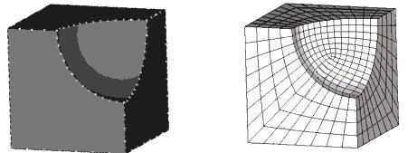

Fig. 5.23. Descompunerea unui domeniu în elemente finite (discretizare)

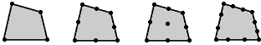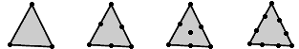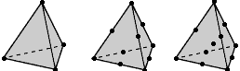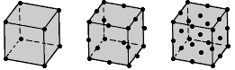
a.
b.
c.

Fig. 5.24. Tipuri de elemente finite şi nodurile aferente

a. liniare (unidimensionale); b. plane (bidimensionale);

c. spaţiale (tridimensionale)
Dimensiunile elementelor finite influenţează direct convergenţa soluţiei, deci precizia rezultatelor obţinute, tendinţa fiind de a se adopta elemente finite cu dimensiuni cât mai mici, mai cu seamă în zonele cu variaţii mari ale mărimilor caracteristice ale câmpului. Ca şi în cazul metodei diferenţelor finite, nodurile se poziţionează ţinând seama de discontinuităţile fizice şi geometrice ale elementului.
Dezvoltarea informaticii şi a tehnicii de calcul din ultimii ani a permis realizarea unor programe perfecţionate de generare automată sau semiautomată a reţelei de discretizare cu elemente finite şi de rezolvare a sistemului de ecuaţii.
Principial, în cadrul metodei elementelor finite, se parcurg următoarele etape:
- introducerea datelor de intrare: mărimile geometrice şi fizice ale domeniului studiat, condiţiile la limită etc.;
- discretizarea domeniului (elementului) analizat;
- generarea ecuaţiilor caracteristice pe elemente (ecuaţii elementale);
- asamblarea elementelor finite, respectiv a ecuaţiilor, într-un sistem general, obţinându-se astfel modelul numeric global;
- rezolvarea sistemului de ecuaţii, ce conduce la valorile temperaturilor în nodurile reţelei de discretizare;
- calculul unor mărimi derivate: fluxul termic, fluxul termic unitar, rezistenţa termică etc.

5.2.10.4. Programe de calcul
O dată cu apariţia şi dezvoltarea pe scară largă a microprocesoarelor şi în continuare a calculatoarelor personale şi a staţiilor de lucru inginereşti (după 1980), metodele numerice au cunoscut o amploare deosebită. În special metoda elementelor finite a suscitat în mare măsură interesul specialiştilor, datorită avantajelor sale bine cunoscute. Pe baza acestui model matematic au fost concepute programe performante, printre care NASTRAN, ANSYS, ABAQUS, COSMOS etc.
Toate aceste programe dispun de module de calcul extrem de puternice şi de facilităţi deosebite de pre şi post procesare.

a. Programul RDM
RDM este un program francez, scris de Yves Debard, de la Institutul Universitar de Tehnologie din Le Mans. Programul rulează în mediul Windows şi, cu toate că nu se încadrează în categoria programelor profesionale, are meritul de a fi bine organizat, uşor de învăţat şi suficient de precis.
Cu acest program pot fi efectuate următoarele tipuri de analiză:
- analiza statică a grinzilor drepte solicitate la încovoiere plană;
- analiza elastică a stării plane de tensiuni şi deformaţii;
- calculul plăcilor la încovoiere;
- analiza câmpului termic plan.
În ceea ce priveşte analiza termică, pot fi studiate domenii plane cu diverse forme geometrice, omogene sau neomogene, cu sau fără izvoare de căldură, în regim termic staţionar, cu condiţii la limită de speţa I, II, III şi IV.

Preprocesarea
Acest proces constă în definirea geometriei domeniului analizat. Pot fi utilizate puncte, drepte, segmente de dreaptă, cercuri şi arce de cerc. Practic, deşi gama elementelor geometrice nu este prea largă, poate fi generată (sau aproximată suficient de exact) forma oricărui domeniu curent întâlnit în practica de proiectare.

Discretizarea
Pentru discretizare pot fi utilizate:
- elemente finite plane cu 3 laturi (triunghiuri) şi 3 sau 6 noduri;
- elemente finite plane cu patru laturi (patrulatere oarecare) şi 4, 8 sau 9 noduri.
Discretizarea poate fi complet automată (tip Delaunay), cu utilizarea elementelor triunghiulare, sau semiautomată (pe blocuri), cu elemente triunghiulare şi/sau patrulatere. După discretizare, elementele finite pot fi verificate din punct de vedere al distorsiunilor (patrulatere prea alungite, triunghiuri cu un unghi apropiat de 180º etc.) şi pot fi luate măsuri de corectare, prin repetarea procesului de discretizare cu alte opţiuni.

Postprocesarea
După efectuarea analizei termice, se obţin următoarele rezultate:
- valorile temperaturilor în fiecare nod;
- valorile fluxurilor termice unitare în fiecare nod.
Pentru o mai bună înţelegere şi interpretare, rezultatele pot fi puse sub diverse forme grafice:
- linii de egală temperatură (izoterme);
- linii de fluxuri unitare egale;
- hărţi de temperaturi şi de fluxuri unitare (prin colorarea diferită a zonelor dintre liniile de egală valoare);
- variaţia temperaturilor sau fluxurilor unitare în secţiuni alese de utilizator;
- variaţia temperaturilor sau fluxurilor unitare pe frontierele domeniului.
Valorile mărimilor calculate pot fi salvate în fişiere text, pentru întregul domeniu sau pentru anumite zone. Aceste valori pot fi apoi preluate într-un program de calcul tabelar, cum este EXCEL, şi utilizate pentru determinarea rapidă a coeficientului liniar de transfer termic ψ şi în final a rezistenţei termice corectate R’ (pct. 5.2.11). Coeficientul χ nu poate fi determinat cu programul RDM, întrucât acesta nu rezolvă probleme de câmp termic spaţial.

b. Programul NASTRAN
Programul NASTRAN (NASA STRUCTURAL ANALYSIS) este proprietate a firmei „MSC Software Corporation” din Los Angeles, SUA. Programul pune la dispoziţia utilizatorului un cadru de lucru foarte unitar şi bine integrat în mediul WINDOWS. Toate fazele necesare unei analize, indiferent de tipul acesteia, se efectuează în acelaşi loc, cu aceeaşi structură de meniuri, cu comenzi comune de vizualizare pentru pre şi post-procesare. Procesele de generare a geometriei domeniului şi de generare a elementelor finite sunt separate, ceea ce creează posibilitatea unui mod de lucru ordonat, de tip ierarhizat, şi multe alte facilităţi ce vor fi descrise în continuare.

Preprocesarea
Această fază presupune, principial, două etape:
- crearea geometriei;
- „îmbrăcarea” geometriei cu elemente finite (procesul de discretizare).
Modelarea geometriei, asemănătoare în principiu cu modul de lucru în AUTOCAD, include generarea de puncte, linii, curbe de diferite tipuri (inclusiv curbe spline), suprafeţe dintre cele mai diverse (plane, conice, obţinute prin translare de curbe etc.), volume simple (paralelipipedice, sferice, cilindrice) sau complexe (obţinute prin combinarea volumelor simple şi/sau cu ajutorul unor suprafeţe de frontieră).
Operaţiile de discretizare sunt mult uşurate de posibilităţile numeroase şi foarte variate de generare automată sau semiautomată a reţelei, cu paşi constanţi sau variabili, atât pentru domeniile 2D cât şi pentru cele 3D. Discretizarea se poate efectua direct, prin generarea elementelor finite fără utilizarea geometriei, dar acest procedeu nu se recomandă decât în cazul problemelor simple sau la corectarea unor zone de dimensiuni reduse. În mod uzual se utilizează elementele geometrice drept punct de pornire şi suport pentru reţeaua de discretizare.
După generare, există posibilitatea unor prime verificări a elementelor finite, din punct de vedere al distorsiunilor apărute:
- verificarea raportului dintre lungimile laturilor adiacente ale elementului;
- verificarea raportului dintre lungimile laturilor opuse ale elementului;
- verificarea deviaţiei unghiurilor în raport cu unghiul drept, la elemente 2D cu 4 laturi;
- verificarea deviaţiei unghiurilor în raport cu unghiul de 60º, la elemente 2D cu 3 laturi;
- verificarea planeităţii elementelor 2D;
- verificarea tetraedrelor pleoştite (cu înălţime redusă).
Opţional, pentru elementele distorsionate, poate fi instituită o stare de „carantină”, în sensul că acestea sunt introduse într-un grup separat, unde pot fi vizualizate şi manipulate independent de elementele finite „sănătoase”.
La finalul acestor operaţii se pot utiliza numeroasele opţiuni de corectare a reţelei prin îndesire, rărire, uniformizare, transformări de elemente, re-discretizare în zone controlate de utilizator etc.
Numărul de elemente sau noduri ale reţelei nu este limitat de program, ci doar de memoria sistemului pe care se lucrează.

Analiza cu elemente finite
Pot fi efectuate următoarele tipuri de analiză: analiză statică, analiză statică pentru optimizarea greutăţii proprii a unei structuri, analiză dinamică modală (valori şi vectori proprii), analiză spectrală, analiză dinamică tip „time history”, analiză neliniară de pierdere a stabilităţii (flambaj), analiză neliniară (calcul în domeniul plastic, calcul în stadiul de curgere etc.), curgeri de fluide, analiză termică în regim staţionar şi nestaţionar, combinaţii ale acestora (de exemplu analiză termo-elastică).
În privinţa calculului termic pot fi analizate: conducţia 1D, 2D sau 3D; convecţia liberă sau forţată; radiaţia în spaţii închise sau deschise. Se pot impune condiţii la limită de orice tip, constante sau variabile în spaţiu şi/sau timp. De asemeni, pot fi utilizate materiale cu coeficientul λ variabil (funcţie de temperatură sau umiditate). Domeniile modelate pot conţine surse termice punctuale, liniare, de suprafaţă sau de volum, constante sau variabile în timp.
Modelele analizate pot fi omogene sau neomogene, compuse dintr-o diversitate de tipuri de materiale solide (izotrope, ortotrope 2D sau 3D, anizotrope 2D sau 3D, hiperelastice etc.) sau fluide (gaze, lichide). Pot fi utilizate de asemeni materiale cu proprietăţi termo-optice speciale (în spectru infraroşu sau vizibil) sau materiale ce suferă schimbări de fază.
Este de remarcat tendinţa de a introduce soluţii matematice moderne în diversele tipuri de analiză, aşa cum este de exemplu metoda Lanczos în analiza modală.

Postprocesarea
Pot fi vizualizate hărţile de deplasări, deformaţii, tensiuni, eforturi, temperaturi, viteze etc. De asemeni, se pot afişa diagramele de eforturi pentru elemente liniare (bare), starea de tensiuni sub formă vectorială, direcţiile tensiunilor principale, hărţi ale diferitelor mărimi în secţiuni mobile, linii sau suprafeţe de egală valoare pentru deplasări, tensiuni, temperaturi, flux termic etc.
Valorile acestor mărimi pot fi listate în diverse formate, prestabilite sau definite de utilizator, în fişiere text, pentru întregul domeniu sau pentru porţiuni ale acestuia.
Pot fi combinate rezultatele din diverse cazuri de încărcare, fiecare caz fiind afectat de un coeficient propriu, controlat de utilizator.
În plus, se poate evalua precizia analizei, în raport cu fiecare tip de rezultat (de exemplu fluxul termic), pe baza a 6 criterii posibile: diferenţa dintre valorile extreme în nodurile unui element, diferenţa dintre valorile extreme în nodurile unui element şi cea medie, diferenţe normalizate (raportate la valoarea maximă la nivelul întregului model) etc.
Nu în ultimul rând, este de remarcat paleta extrem de bogată a mesajelor pe care programul le generează la sfârşitul unei rulări. Acestea sunt împărţite în trei categorii:
- mesaje de informare, folosite în mod uzual pentru a înştiinţa utilizatorul asupra anumitor operaţii executate de program;
- mesaje de atenţionare, atunci când sunt depistate anumite „stângăcii” în modelare (de exemplu sunt semnalate elementele cu distorsiuni mai mari decât cele admisibile); acestea nu sunt considerate erori grave, deşi în anumite cazuri pot vicia în mare măsură rezultatele, iar rularea programului nu este stopată;
- mesaje de eroare fatală, care apar în cazul depistării unor greşeli sau omisiuni majore în datele de intrare (de exemplu nu sunt definite condiţiile la limită în cadrul modelării unui câmp termic); în aceste cazuri rularea este întreruptă.
Setul complex de verificări ce pot fi efectuate înainte şi după rulare, precum şi numeroasele mesaje finale, diminuează în mod semnificativ probabilitatea unor erori de modelare şi fac din NASTRAN un program în care cu greu se poate greşi.

5.2.10.5. Exemplu de calcul
Pentru ilustrarea rezultatelor ce pot fi obţinute prin modelarea numerică a câmpului termic, este prezentat în continuare un fragment dintr-o expertiză privind comportarea termică a unui bloc de locuinţe cu structura din panouri mari prefabricate din beton (Fig. 5.25), executat în 1975.

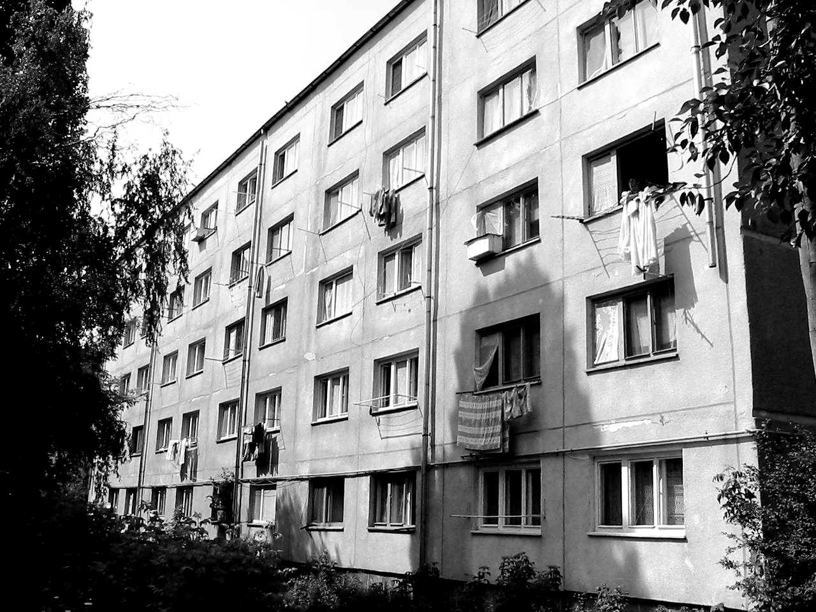
a
a
b
b
rost orizontal
rost vertical
panou mare prefabricat

Fig. 5.25. Bloc de locuinţe din panouri mari prefabricate

În cadrul expertizei au fost modelate toate detaliile constructive ale elementelor cu rol de izolare termică: pereţii exteriori, planşeele de la ultimul nivel şi de peste subsol etc. În continuare sunt prezentate două detalii: secţiunea prin rostul vertical dintre panouri (Fig. 5.25, secţiunea a–a; Fig. 5.26) şi secţiunea prin rostul orizontal (Fig. 5.25, secţiunea b–b; Fig. 5.27).
În Fig. 5.28 este prezentat modul de discretizare al rostului vertical, prin metoda elementelor finite. Deoarece se modelează câmpul termic într-o secţiune plană, s-au utilizat elemente finite bidimensionale (patrulatere).
S-a utilizat opţiunea de discretizare automată, pe baza geometriei domeniului.

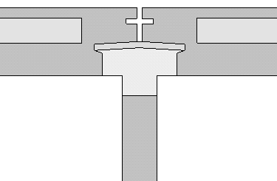
0.04
0.10
0.13
beton protecţie
termoizolaţie BCA
beton rezistenţă
termoizolaţie PEX
beton monolitizare
0.14
perete interior
beton

Fig. 5.26. Secţiune orizontală prin rostul vertical (Fig. 5.25, secţ. a – a)

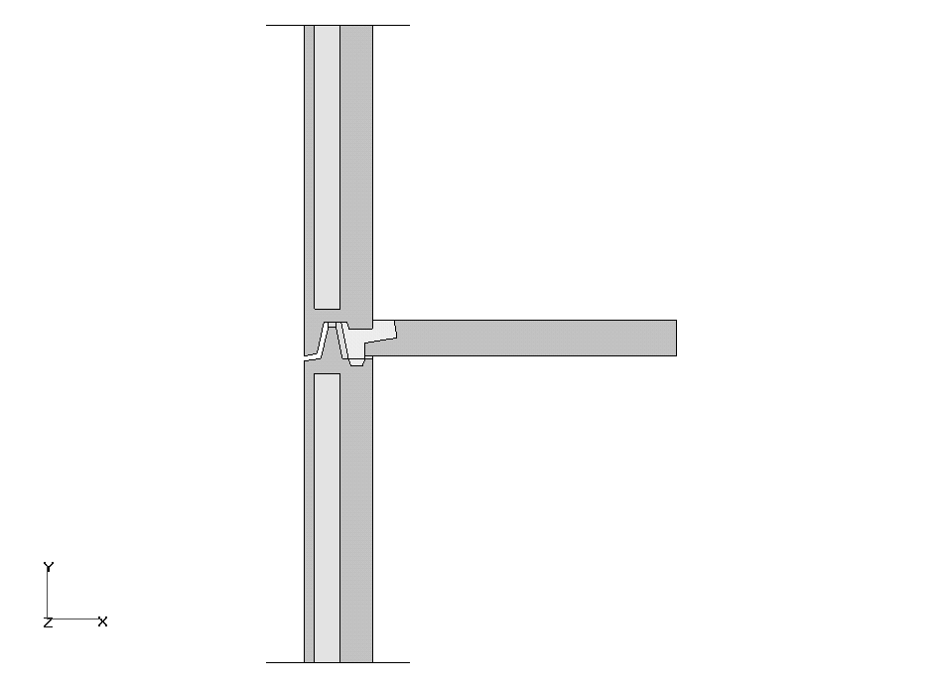
0.14
beton protecţie
termoizolaţie BCA
beton rezistenţă
beton monolitizare
0.04
0.1
0.13
termoizolaţie PEX
placă beton
armat
Fig. 5.27. Secţiune verticală prin rostul orizontal (Fig. 5.25, secţ. b – b)
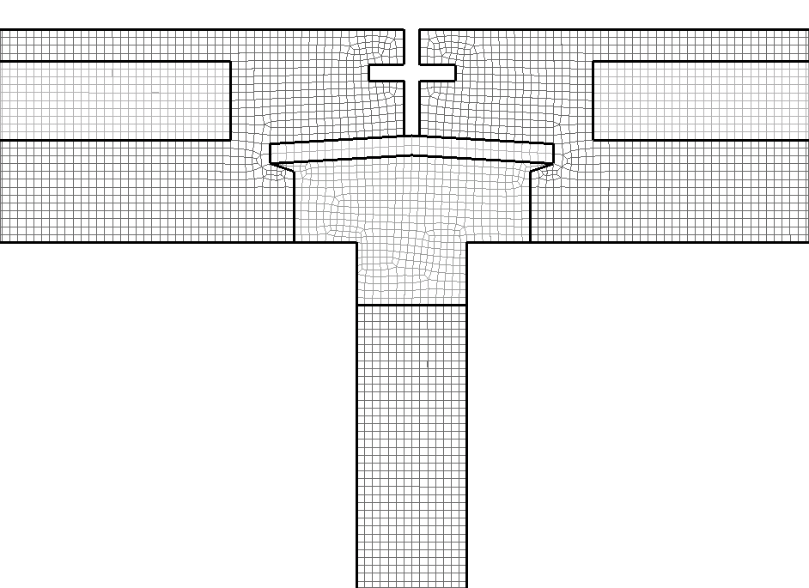
Fig. 5.28. Reţeaua de discretizare pentru rostul vertical

Rezultatele primare obţinute în urma rulării (temperaturile în nodurile reţelei de discretizare) sunt reprezentate grafic în Fig. 5.29. Nuanţele deschise corespund valorilor ridicate ale temperaturilor (5...20 ºC), cele medii valo-rilor din intervalul –5...+5 ºC, iar cele închise cuprind intervalul –5...–15 ºC. Frontierele dintre nuanţele de gri reprezintă izotermele câmpului de temperatură.
În Fig. 5.30 este reprezentată harta fluxului termic unitar. Nuanţele închise corespund valorilor mari ale fluxului, ce apar în nervurile de legătură (din beton) de la marginile panourilor, iar nuanţele deschise reprezintă valorile reduse înregistrate în straturile de termoizolaţie şi în peretele interior.
Fig. 5.31 conţine o reprezentare vectorială a fluxului termic unitar, practic fiind vizualizate direcţiile de curgere ale căldurii ce traversează peretele exterior.

izoterma de 0 ºC

Fig. 5.29. Harta temperaturilor în secţiunea caracteristică a rostului vertical

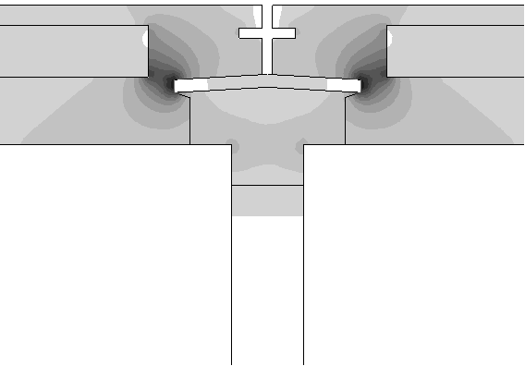
flux termic maxim
(pierderi mari de căldură)
Fig. 5.30. Harta fluxului termic unitar în secţiunea
caracteristică a rostului vertical
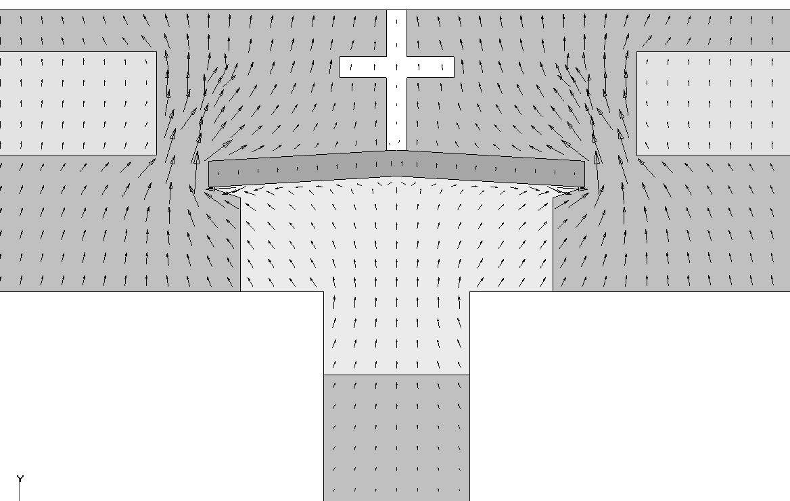
Fig. 5.31. Reprezentarea vectorială a fluxului termic unitar în rostul vertical

În Fig. 5.32 este prezentată discretizarea rostului orizontal, generată automat de program.

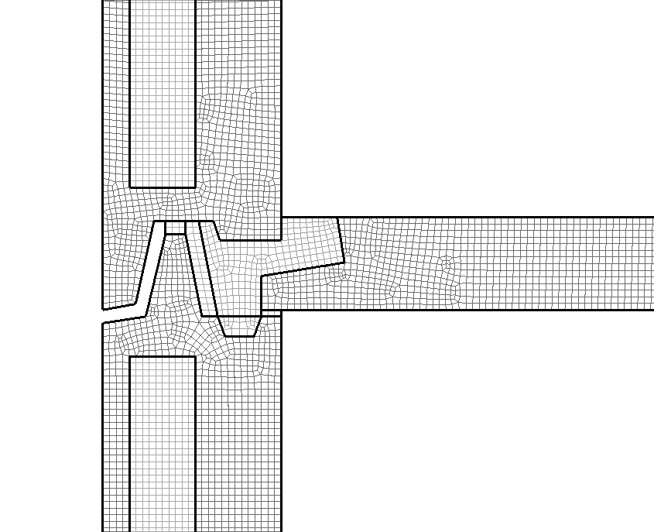

Fig. 5.32. Reţeaua de discretizare pentru rostul orizontal
Rezultatele obţinute sunt reprezentate grafic în Fig. 5.33 (câmpul de temperaturi), Fig. 5.34 (câmpul de fluxuri termice unitare) şi Fig. 5.35 (reprezentarea vectorială a fluxurilor unitare), convenţiile de reprezentare fiind aceleaşi ca la rostul vertical.

izoterma de 0 ºC

Fig. 5.33. Harta temperaturilor în secţiunea caracteristică a rostului orizontal

flux termic maxim
(pierderi mari de căldură)

Fig. 5.34. Harta fluxului unitar în secţiunea caracteristică a rostului orizontal
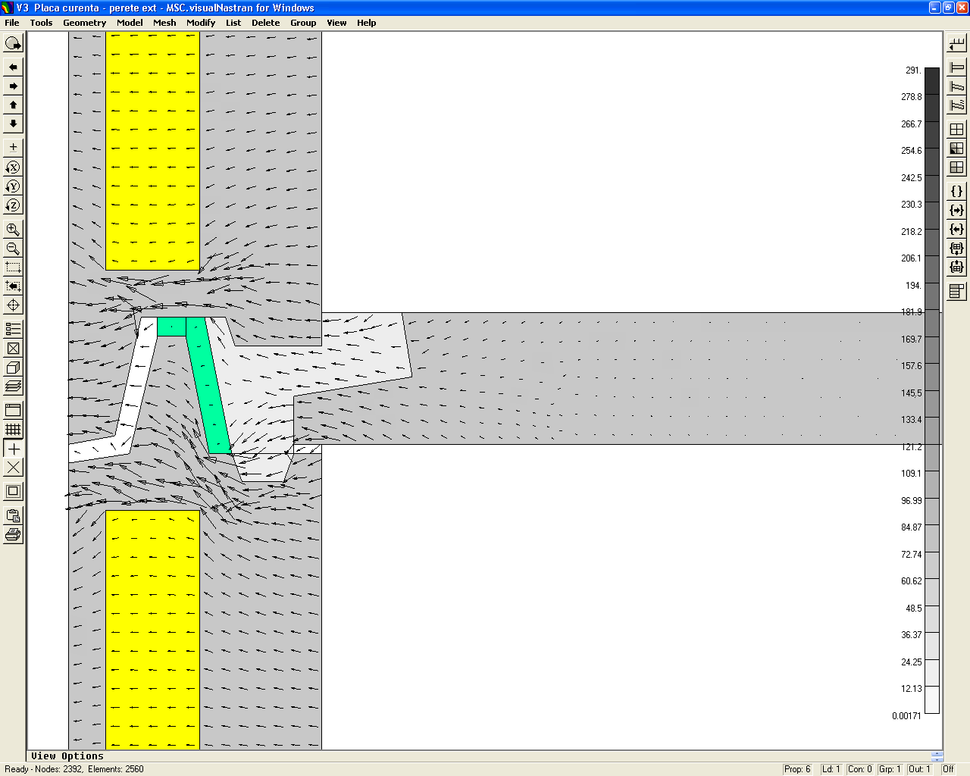

Fig. 5.35. Reprezentarea vectorială a fluxului unitar în rostul orizontal

În afara reprezentărilor grafice prezentate mai sus, programul de calcul furnizează valorile numerice ale mărimilor calculate în nodurile şi/sau elementele reţelei de discretizare. Astfel, pot fi generate liste ale temperaturilor, gradienţilor de temperatură, fluxurilor termice, fluxurilor termice unitare, pentru întregul domeniu sau pentru anumite zone alese de utilizator (de exemplu temperaturile pe suprafaţa interioară a elementului). De asemeni, programul NASTRAN poate calcula mărimi derivate definite de utilizator, aşa cum este de exemplu rezistenţa termică. În Fig. 5.36 sunt redate hărţile rezistenţei termice, valorile acesteia fiind obţinute cu relaţia cunoscută (5.19). Nuanţele deschise reprezintă valorile mici ale rezistenţei, din zona punţilor termice, iar nuanţele închise valorile mari, localizate în straturile de izolaţie termică şi în zonele învecinate ale acestora.
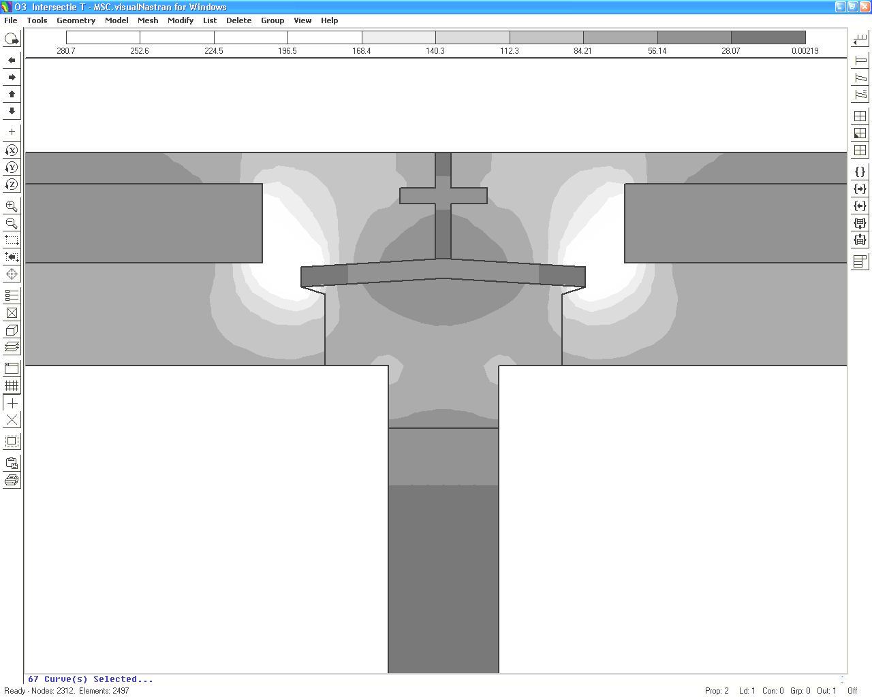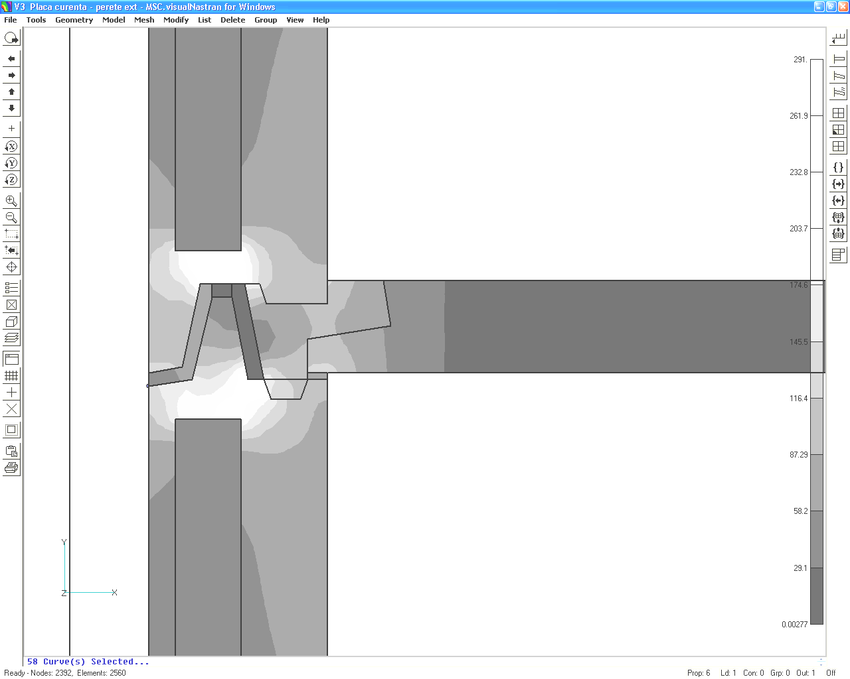
a
b

Fig. 5.36. Hărţile rezistenţelor termice în rosturile panoului prefabricat
a. rost vertical; b. rost orizontal

5.2.11. Rezistenţa termică a elementelor cu punţi

5.2.11.1. Punţi termice
La elementele omogene, sau alcătuite din straturi continui şi paralele cu suprafeţele elementului, fluxul termic este unidirecţional şi perpendicular pe element, iar rezistenţa termică este constantă. Practic, această situaţie se regăseşte rar în cazul elementelor anvelopei clădirilor. De regulă, acestea conţin zone neomogene prin care căldura se propagă după două sau trei direcţii, câmpul termic fiind în acest caz plan sau spaţial.
În aceste zone pot exista materiale cu coeficient de conductivitate termică mai mare decât în restul elementului (câmpul curent) şi/sau zone în care geometria elementului se modifică. Ambele situaţii au drept urmare o majorare semnificativă a pierderilor de căldură.
Zonele din componenţa elementelor de construcţii, care datorită alcătuirii structurale sau geometrice prezintă o permeabilitate termică sporită faţă de restul elementului, determinând intensificarea transferului de căldură, sunt denumite punţi termice. Uneori există zone neomogene în care pierderile de căldură sunt mai mici decât în câmpul curent; prin extensie, şi acestea sunt denumite punţi termice.
Punţile termice sunt caracterizate în principal prin temperaturi care diferă de cele ale restului elementului din care fac parte. Ca urmare, în perioadele reci suprafaţa interioară a elementului de închidere prezintă în zonele punţilor temperaturi mai mici, ceea ce afectează condiţiile de confort prin scăderea temperaturii resimţite în încăpere şi favorizează condensarea vaporilor de apă din aerul interior, cu urmări defavorabile sub aspect igienic, estetic şi al durabilităţii elementelor.
Punţi termice frecvent întâlnite în construcţii:
- stâlpii din beton înglobaţi parţial sau total în pereţi din zidărie;
- sâmburii (stâlpişorii) şi centurile pereţilor din zidărie;
- rosturile (îmbinările) dintre panourile prefabricate din beton ale pereţilor exteriori;
- intersecţiile dintre pereţii exteriori (colţurile ieşinde sau intrânde ale clădirii), dintre pereţii exteriori şi cei interiori sau dintre pereţii exteriori şi planşee;
- conturul ferestrelor şi uşilor exterioare etc.
Din punct de vedere geometric, punţile termice se clasifică în două mari categorii (Fig. 5.37):
- punţi termice liniare – caracterizate printr-o anumită lungime, secţiunea transversală a punţii fiind constantă pe toată lungimea acesteia. De exemplu, stâlpişorii şi centurile înglobate în pereţii din zidărie constituie punţi termice liniare;
- punţi termice punctuale – aceste punţi au o extindere redusă pe toate cele 3 direcţii. Intersecţiile dintre stâlpi şi grinzi (dintre punţile termice liniare) constituie punţi termice punctuale. De asemeni, unele elemente constructive cu dimensiuni mici, cum sunt ploturile din beton sau agrafele metalice cu ajutorul cărora se realizează legătura dintre straturile unui perete, constituie punţi termice punctuale.

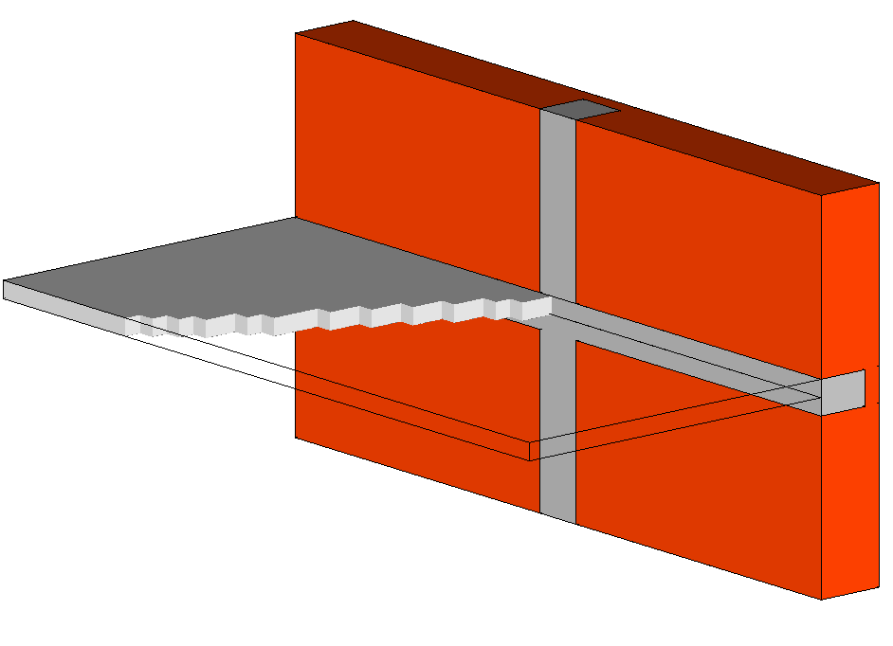
punţi termice liniare
punte termică punctuală
stâlpişor beton

perete zidărie
placă beton
centură beton

Fig. 5.37. Punţi termice liniare şi punctuale

5.2.11.2. Conceptul de rezistenţă termică specifică corectată
Conform Normativului C 107/3, prin rezistenţă termică specifică corectată, notată cu R’, se înţelege acea rezistenţă care „ţine seama de influenţa punţilor termice asupra valorii rezistenţei termice specifice determinate pe baza unui calcul unidirecţional în câmp curent”. În legătură cu această definiţie trebuie aduse câteva precizări.
Rezistenţa termică în câmpul curent, determinată prin calcul unidirecţional este funcţie de structura elementului în zonele neperturbate de punţi, şi nu poate fi influenţată de prezenţa acestora. Influenţa punţilor termice se exercită, de fapt, nu asupra rezistenţei unidirecţionale, ci asupra rezistenţei termice globale a unui element. De aceea, este corect să spunem că rezistenţa termică corectată reprezintă o aproximare a rezistenţei termice reale, care ţine cont atât de rezistenţa unidirecţională cât şi de efectul punţilor. Valoarea rezistenţei termice corectate tinde către valoarea rezistenţei termice reale, de ansamblu, fiind apropiată de aceasta în cazul unui calcul corect efectuat.
Pentru stabilirea unei expresii de calcul a rezistenţei termice specifice corectate, trebuie mai întâi dedusă o relaţie pentru coeficientul de transfer termic corectat U’ care este, prin definiţie, inversul rezistenţei termice. În consecinţă, conform şi rel. (5.19), se poate scrie:
$\text{U'}=\frac{1}{R'}=\frac{\text{q'}}{\text{ΔT}}$ (5.64)
unde: q’ – densitatea fluxului termic (fluxul termic unitar) (W/m²);
ΔT – căderea totală de temperatură (diferenţa dintre temperatura
aerului interior şi temperatura aerului exterior) (ºC sau K).

a. Punţi termice liniare
În cazul unui element de construcţie cu funcţie de izolare termică, ce conţine o singură punte liniară (Fig. 5.38), densitatea fluxului termic poate fi exprimată ca sumă dintre densitatea q_{u} în câmp unidirecţional (ca şi cum puntea termică nu ar exista) şi o densitate de flux suplimentară Δq cauzată de punte: q’ = q_{u} + Δq.
Relaţia (5.64) devine:
$\text{U'}=\frac{q'}{\text{ΔT}}=\frac{q_{u}+Δq}{\text{ΔT}}$ (5.65)

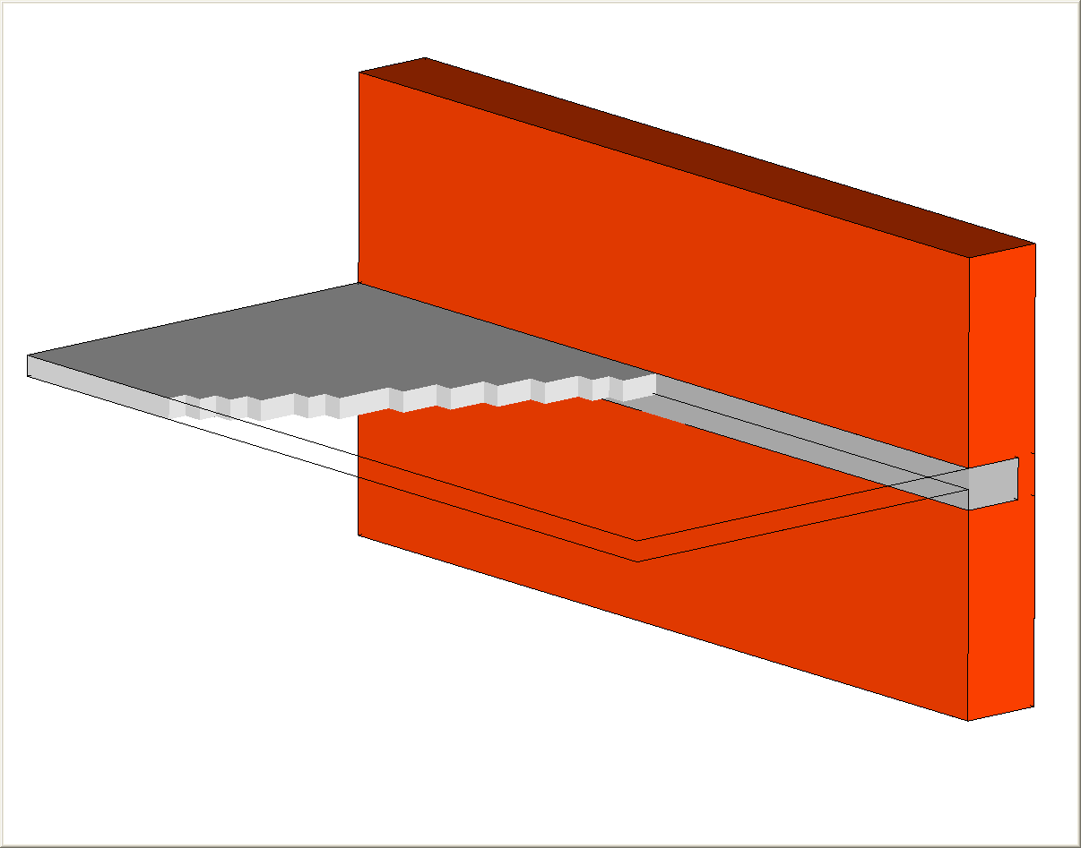
punte termică liniară
B
ℓ
perete zidărie
placă beton
centură beton

Fig. 5.38. Element cu o singură punte termică liniară

Expresia (5.65) se poate scrie:
$\text{U'}=\frac{q_{u}+\text{ Δq}}{\text{ΔT}} =\frac{\frac{Φ_{u}}{A}+\frac{\text{ΔΦ}}{A}}{\text{ΔT}}=\frac{Φ_{u}}{A\text{.} \text{ΔT}}+\frac{\text{ΔΦ}}{A\text{.} \text{ΔT}}$ (5.66)
unde: Φ_{u} – fluxul termic unidirecţional, aferent ariei A, în situaţia
fără punte (W);
Φ’ – fluxul termic aferent ariei A, în situaţia cu punte (W);
ΔΦ – surplusul de flux datorat punţii termice: ΔΦ = Φ’ – Φ_{u} (W);
A – aria suprafeţei traversate de fluxul termic; cf. Fig. 5.38: A = B.ℓ
În cazul transmisiei unidirecţionale (fără punte), coeficientul de transfer termic U va fi:
$U=\frac{q_{u}}{\text{ΔT}}=\frac{\frac{Φ_{u}}{A}}{\text{ΔT}}=\frac{Φ_{u}}{A\text{.} \text{ΔT}}$ (5.67)
Din relaţia (5.67) rezultă:
$Φ_{u}=U\text{.}A\text{.} \text{ΔT}$ (5.68)
Înlocuind în expresia (5.66) fluxul termic Φ_{u} dat de relaţia (5.68) se obţine:
$\begin{aligned}\text{U'}=\frac{Φ_{u}}{A\text{.} \text{ΔT}}+\frac{\text{ΔΦ}}{A\text{.} \text{ΔT}}=\frac{U\text{.}A\text{.} \text{ΔT}}{A\text{.} \text{ΔT}}+\frac{\text{ΔΦ}\text{.} ℓ}{A\text{.} \text{ΔT}\text{.} ℓ}= \\ =U+\frac{\text{ΔΦ}}{ℓ\text{.} \text{ΔT}} \frac{ ℓ}{A}=\frac{1}{R}+\frac{\text{ΔΦ}}{ℓ\text{.} \text{ΔT}} \frac{ ℓ}{A}\end{aligned}$ (5.69)
unde: R – rezistenţa termică determinată prin calcul unidirecţional (m² ºC/W).
Cu notaţia $\frac{\text{ΔΦ}}{ℓ\text{.} \text{ΔT}}=ψ$, relaţia (5.69) se poate scrie:
$\text{U'}=\frac{1}{R}+\frac{ψ\text{.} ℓ}{A}$ (5.70)

b. Punţi termice punctuale
În cazul în care un element de construcţie include o punte termică punctuală, relaţia (5.66) se poate scrie:
$\text{U'}=\frac{Φ_{u}}{A\text{.} \text{ΔT}}+\frac{\text{ΔΦ}}{A\text{.} \text{ΔT}}=\frac{U\text{.}A\text{.} \text{ΔT}}{A\text{.} \text{ΔT}}+\frac{\text{ΔΦ}}{A\text{.} \text{ΔT}}=U+\frac{\text{ΔΦ}}{A\text{.} \text{ΔT}} =\frac{1}{R}+\frac{\text{ΔΦ}}{\text{ΔT}} \frac{1}{A}$ (5.71)
Dacă se face notaţia $\frac{\text{ΔΦ}}{\text{ΔT}}=χ$, relaţia (5.71) devine:
$\text{U'}=\frac{1}{R}+\frac{χ}{A}$ (5.72)
c. Cazul general
În situaţia când în cadrul unui element există un număr oarecare de punţi termice liniare şi punctuale, relaţiile (5.70) şi (5.72) conduc la:
$\text{U'}=\frac{1}{R}+\frac{\sum{ψ\text{.} ℓ}}{A}+\frac{\sum{χ}}{A}$ (5.73)
Primul termen din membrul al II-lea al relaţiei (5.73) reprezintă ponderea pierderilor termice unidirecţionale (ca şi cum punţile ar lipsi), iar următorii doi termeni ponderea pierderilor suplimentare datorate punţilor termice liniare, respectiv punctuale. Coeficientul de transfer termic corectat U’ este o caracteristică specifică globală a porţiunii de anvelopă cu aria A.
Rezistenţa termică specifică corectată R’ se obţine prin inversarea coeficientului de transfer termic corectat U’, deci:
$\text{R'}=\frac{1}{\text{U'}}=\frac{1}{\frac{1}{R}+\frac{\sum{ψ\text{.} ℓ}}{A}+\frac{\sum{χ}}{A}}$ (5.74)
Pentru asigurarea nivelului de protecţie termică normat (preconizat), verificarea rezistenţei termice specifice corectate a unui element de construcţie cu funcţii de izolare termică se efectuează cu relaţia:
$\text{R'} ≥ R_{\text{min}}^{'}$ (5.75)
unde: R’ – rezistenţă termică specifică corectată, calculată conform (5.74);
R’_{min} – rezistenţă termică specifică corectată minimă necesară, ale cărei valori normate sunt prevăzute în Normativul C107/1 – Anexa 3, funcţie de tipul elementului (pereţi exteriori, planşee peste ultimul nivel etc.).

5.2.11.3. Coeficienţii liniari şi punctuali de transfer termic
Conform celor arătate la pct. 5.2.11.2, relaţiile de definiţie ale coeficienţilor de transfer termic liniari ψ şi punctuali χ sunt:
$ψ=\frac{\text{ΔΦ}}{ℓ\text{.} \text{ΔT}}$ (5.76) $χ=\frac{\text{ΔΦ}}{ΔT}$ (5.77)
unde: ΔΦ – surplusul de flux datorat punţii termice: ΔΦ = Φ’ – Φ_{u} (W);
Φ’ – fluxul termic ce traversează domeniul (porţiunea din element ce include puntea termică) (W);
Φ_{u} – fluxul termic unidirecţional, ce traversează acelaşi domeniu, dar în absenţa punţii termice (W);
ℓ – lungimea punţii termice liniare (m);
ΔT – căderea totală de temperatură (ºC sau K).
Coeficientul ψ reprezintă, conform relaţiei (5.76), surplusul de flux ΔΦ datorat unei punţi termice liniare, raportat la lungimea ℓ a acesteia şi la căderea totală de temperatură ΔT (diferenţa dintre temperaturile aerului interior şi exterior). Altfel spus, ψ reprezintă fluxul termic suplimentar ce traversează o punte liniară cu lungimea de 1 m, pentru o cădere de temperatură de 1ºC (sau 1 K). Mărimea sa depinde de alcătuirea punţii termice, dar şi de caracteristicile zonei curente (cu transmisie termică unidirecţională) în care este poziţionată puntea.
În mod analog, conform relaţiei de definiţie (5.77), coeficientul χ reprezintă fluxul termic suplimentar cauzat de o punte punctuală, pentru o cădere de temperatură de 1ºC (sau 1 K).
a. Calculul coeficienţilor ψ şi χ
Calculul efectiv al coeficienţilor ψ şi χ poate fi efectuat cu expresiile de definiţie (5.76) şi (5.77), prin parcurgerea următoarelor etape:
- modelarea numerică, cu ajutorul unui program specializat de calcul, a câmpului termic, fie pentru domeniul plan definit de secţiunea transversală prin puntea liniară (de regulă secţiune orizontală sau verticală) în cazul coeficientului ψ, fie pentru domeniul spaţial în cazul coeficientului χ şi determinarea fluxului termic Φ’ ce traversează elementul;
- determinarea fluxului termic unidirecţional Φ_{u} pentru domeniul definit, în absenţa punţii termice (calculul se poate efectua manual);
- stabilirea diferenţei dintre cele două fluxuri Φ’ – Φ_{u} = ΔΦ şi raportarea acesteia la lungimea punţii şi la căderea de temperatură (în cazul coeficientului ψ), sau numai la căderea de temperatură (în cazul coeficientului χ).
Problema care se pune este cât de extins trebuie să fie domeniul luat în considerare. Principial, în cazul punţilor termice liniare trebuie considerate porţiuni de o parte şi de alta a punţii, suficient de extinse pentru a depăşi limitele zonei de influenţă a acesteia, limite ce variază în principal funcţie de structura punţii. Conform Normativului C 107/3 şi altor reglementări, o lăţime de cca. 1,2 m a celor două zone adiacente se poate considera acoperitoare în cazul oricărui tip de punte.
În Fig. 5.39 – 5.42 sunt reprezentate câteva situaţii uzuale în care intervin punţi termice liniare şi modul de apreciere a dimensiunilor domeniului considerat în calcule.
Pentru calculul fluxului Φ’ domeniile modelate se adoptă conform
Fig. 5.39.a – 5.42.a, iar pentru calculul fluxului Φ_{u} se consideră domeniile cu punţi eliminate conform Fig. 5.39.b, 5.40.b, 5.41.c, 5.42.c.

d + 2,4
d
1,2
1,2
„eliminarea” punţii
b.
a.
(interior)
(exterior)

Fig. 5.39. Punte termică în dreptul unui stâlpişor înglobat
a. domeniul modelat numeric 2D;
b. domeniul fără punte (calcul unidirecţional)

d/2 + 1,2
b.
d
1,2
a.
1,2
1,2
„eliminarea” punţii

(interior)
(exterior)
d/2 + 1,2

Fig. 5.40. Punte termică la intersecţia dintre peretele exterior şi cel interior
a. domeniul modelat numeric 2D;
b. domeniul fără punte (calcul unidirecţional)

1,2
c.
a.
d
1,2
d
1,2
b.
1
2
3
1
2 ≡ 3
„eliminarea”
punţii
(interior)
(exterior)
1,2

Fig. 5.41. Punte termică la intersecţia dintre doi pereţi exteriori – colţ ieşind
a. domeniul modelat numeric 2D; b. modul de „eliminare” a punţii;
c. domeniul fără punte (calcul unidirecţional)

d + 1,2
c.
a.
d
1,2
d
1,2
b.
1
2
1
2
(interior)
(exterior)
„eliminarea”
punţii
3
3
d + 1,2

Fig. 5.42. Punte termică la intersecţia dintre doi pereţi exteriori – colţ intrând
a. domeniul modelat numeric 2D; b. modul de „eliminare” a punţii;
c. domeniul fără punte (calcul unidirecţional)

În ceea ce priveşte fluxul termic Φ’ ce traversează fiecare punte, acesta trebuie calculat fie prin modelarea numerică a câmpului termic pe domeniul plan definit de secţiunea transversală prin puntea termică liniară, fie prin rezolvarea câmpului termic pe domeniul spaţial aferent punţii punctuale.
În ambele situaţii este necesară folosirea unui program de calcul capabil să rezolve probleme de câmp termic, de regulă fiind utilizate programe bazate pe metoda elementelor finite.

b. Metodologia de calcul recomandată în normative
Pentru calculul coeficientului liniar de transfer termic ψ şi a celui punctual χ în cadrul Normativului C 107/3 se utilizează două relaţii alternative, deduse din expresiile de definiţie (5.76) şi (5.77):
$ψ=\frac{Φ}{ΔT}−\frac{B}{R}$ (5.78) $χ=\frac{Φ}{ΔT}−\frac{A}{R}$ (5.79)
unde: Φ – fluxul termic aferent unei punţi termice având lăţimea B şi
lungimea de 1 m (W);
ΔT – căderea totală de temperatură (ºC sau K);
B – lăţimea domeniului analizat, considerată la suprafaţa interioară
a elementului, cf. Fig. 5.43 – 5.46 (m);
R – rezistenţa termică unidirecţională (m² ºC/W);
A – aria suprafeţei traversate de fluxul termic (m²).
În Fig. 5.43 – 5.46 sunt reluate tipurile de domenii prezentate în Fig. 5.39 – 5.42. Normativul C 107/3 recomandă pentru zonele adiacente punţii adoptarea unor lăţimi B = 0,8 ... 1,2 m, funcţie de tipul domeniului.
d
b ≈ 1,2 m
B ≥ 2.b + d
b ≈ 1,2
(interior)
(exterior)
ψ

Fig. 5.43. Punte termică în dreptul unui stâlpişor înglobat
Definirea termenului „B” din relaţia (5.78)

ψ₁
b ≈ 1,2 m
b ≈ 1,2
b ≈ 1,2
(interior)
(exterior)
ψ₂
d
B₁ ≥ b + d/2
B₂ ≥ b + d/2

Fig. 5.44. Punte termică la intersecţia dintre peretele exterior şi cel interior

Definirea termenului „B” din relaţia (5.78)

ψ₁
ψ₂
d
B₂ ≥ b ≈ 1,2
d
B₁ ≥ b ≈ 1,2
(exterior)
(interior)

Fig. 5.45. Punte termică la intersecţia pereţilor exteriori – colţ ieşind

Definirea termenului „B” din relaţia (5.78)
(interior)
(exterior)
d
b ≈ 1,2
d
b ≈ 1,2
B₂ ≥ b + d
B₁ ≥ b + d
ψ₁
ψ₂

Fig. 5.46. Punte termică la intersecţia pereţilor exteriori – colţ intrând

Definirea termenului „B” din relaţia (5.78)

Relaţiile (5.76) şi (5.77) pe de o parte, şi (5.78) şi (5.79) pe de altă parte, conduc la două variante de determinare a coeficienţilor de transfer termic ψ şi χ, în cadrul aceleiaşi metodologii. Ambele modalităţi implică acelaşi volum de calcul, dar prima, bazată pe relaţiile de definiţie, are următoarele avantaje:
- foloseşte expresii mai simple pentru coeficienţii de transfer ψ şi χ;
- evidenţiază semnificaţia fizică a coeficienţilor ψ şi χ, conducând la un mod de lucru transparent, uşor de înţeles; relaţiile (5.78) şi (5.79) maschează logica metodei, mai ales că în cadrul Normativului C 107/3 nu sunt date definiţii ale acestor coeficienţi;
- se evită utilizarea termenului „B” din relaţia (5.78) prin aplicarea regulilor de eliminare a punţilor termice, ilustrate în Fig. 5.39 – 5.42.

5.2.12. Coeficientul global de izolare termică
Rezistenţa termică specifică corectată R’ reprezintă o caracteristică termotehnică de bază a elementelor de construcţii, fiind un indicator important al nivelului la care cerinţele de izolare termică sunt îndeplinite. Totuşi, această mărime caracterizează în mod individual diversele elemente opace, cu funcţii de izolare termică, nu şi clădirea în ansamblu. Pot exista situaţii când, deşi rezistenţele termice specifice corectate sunt superioare valorilor minime necesare (normate), pierderile de căldură globale ale clădirii se situează peste nivelul admisibil prevăzut de normele în vigoare. Astfel de cazuri pot să apară, în principal, din următoarele motive:
- aria suprafeţelor vitrate exterioare (ferestre, uşi exterioare, pereţi vitraţi etc.), prin care au loc pierderi semnificative de căldură, are o pondere importantă în cadrul ariei totale a anvelopei clădirii;
- clădirea are o volumetrie atipică, cu raportul dintre aria exterioară (aria anvelopei, prin care au loc pierderi termice) şi volumul total al clădirii mai mare decât la construcţiile cu forme uzuale;
- există infiltraţii necontrolate ale aerului exterior, datorită etanşării insuficiente a rosturilor tâmplăriei exterioare şi/sau permeabilităţii mari la aer a unor elemente de închidere.
Din aceste motive, atât normativele străine, cât şi cele româneşti – Normativele C107/1 şi C107/2 – introduc o mărime termotehnică numită „coeficient global de izolare termică”, notat cu G, ce exprimă cantitatea totală de căldură pierdută de clădire în exterior.
Normativul C107/1 conţine metodologia de verificare a coeficientului G la clădiri de locuit. În conformitate cu acest normativ, coeficientul global de izolare termică „reprezintă suma pierderilor de căldură realizate prin transmisie directă prin suprafaţa anvelopei clădirii, pentru o diferenţă de temperatură între interior şi exterior de 1ºC (sau 1 K), raportată la volumul clădirii, la care se adaugă pierderile de căldură aferente reîmprospătării aerului interior, precum şi cele datorate infiltraţiilor suplimentare (necontrolate) de aer rece”.
Conform definiţiei, coeficientul global de izolare termică se calculează cu relaţia:
$G=\frac{\sum{\frac{Φ_{j}}{ΔT}}}{V}+c_{a}\text{.} ρ_{a}\text{.} n$ (5.80)
unde: G – coeficientul global de izolare termică (W/m³ ºC);
Φ_{j} – fluxul termic ce traversează elementul „j” al clădirii (W);
ΔT – căderea totală de temperatură, adică diferenţa dintre tempe-ratura convenţională a aerului interior şi temperatura convenţională a aerului exterior: ΔT = T_{i} - T_{e} (ºC sau K);
V – volumul interior încălzit al clădirii (m³);
c_{a} – căldura specifică masică a aerului interior (J/(Kg ºC) sau
Ws/(Kg ºC);
ρ_{a} – densitatea aerului interior (Kg/m³);
n – viteza de ventilare naturală (rata ventilării), exprimată prin numărul de schimburi de aer pe oră într-un anumit spaţiu (apartament, încăpere etc.) (1/h);
c_{a}.ρ_{a}.n – pierderile de căldură datorate ventilării clădirii şi, eventual, infiltraţiilor necontrolate de aer, raportate la volumul clădirii şi la diferenţa de temperatură ΔT (W/m³ºC );
Relaţia (5.80) poate fi pusă sub o formă mai utilă din punct de vedere al calculelor practice. Astfel, suma din membrul II se poate scrie:
$\sum{\frac{Φ_{j}}{ΔT}}=\sum{\frac{\frac{Φ_{j}}{A_{j}} A_{j}}{ΔT}=\sum{\frac{q_{j} \text{.} A_{j}}{ΔT}=\sum{\frac{A_{j}}{\frac{ΔT}{q_{j}}}=\sum{\frac{A_{j}}{R_{j}^{'}}=\sum{L_{j}}}}}}$ (5.81)
unde: A_{j} – aria elementului „j”, cu funcţie de izolare termică (m²);
elementele „j” pot fi: pereţii exteriori, zonel vitrate exterioare, planşeul de la ultimul nivel, pereţi ce despart zone ale clădirii cu temperaturi diferite etc. (m²);
q_{j} – fluxul termic unitar mediu (densitatea de flux) a elementului
„j” (W/m²);
R’_{j} – rezistenţa termică specifică corectată a elementului „j” (m² ºC/W);
L_{j} – coeficient de cuplaj termic al elementului „j”, egal prin definiţie cu raportul A_{j}/R’_{j} (W/ ºC);

Dacă se ţine seama de valorile căldurii specifice masice a aerului interior
(c_{a} = 1000 Ws/KgK) şi ale densităţii aerului interior (ρ_{a} = 1.23 Kg/m³), termenul al doilea din membrul II al relaţiei (5.80) se poate explicita astfel:
$(c_{a}\text{.} ρ_{a}) \text{.} n=\left(\frac{\text{1000} {\text{Ws}}/(\text{KgK})}{\text{3600}} 1,\text{23} {\text{Kg}}/{m^{3}}\right) \text{.} n≃0,\text{34} \text{.} n$ (5.82)
(valoarea 3600 se introduce pentru a face trecerea de la secunde la ore)
Cu ajutorul relaţiilor (5.81) şi (5.82), expresia (5.80) devine:
$G=\frac{\sum{\frac{Φ_{j}}{ΔT}}}{V}+c_{a}\text{.} ρ_{a}\text{.} n=\frac{\sum{L_{j}}}{V}+0,\text{34} \text{.} n$ (5.83)
Din punct de vedere al spaţiilor delimitate, elementele de izolare termică ale clădirilor pot fi grupate în două categorii:
- elemente ce delimitează interiorul clădirii de exteriorul acesteia (elemente perimetrale);
- elemente ce delimitează interiorul clădirii de spaţii construite adiacente, cu temperatură diferită (garaje, spaţii comerciale, poduri).
Deoarece pierderile de căldură prin elementele perimetrale (în contact cu aerul exterior) sunt diferite de pierderile prin elementele ce delimitează spaţiile adiacente, se introduce un factor de corecţie adimensional notat cu τ, exprimat cu relaţia:
$τ=\frac{T_{i}−T_{u}}{T_{i}−T_{e}}$ (5.84)
unde: T_{i}, T_{e} – temperatura convenţională a aerului interior, respectiv exterior (ºC);
T_{u} – temperatura aerului interior din spaţiile adiacente clădirii (ºC).

În relaţia (5.84) se observă că pentru T_{u} = T_{e} (egalitate valabilă pentru elementele perimetrale), rezultă τ = 1.

În final, prin utilizarea rel. (5.83) şi (5.84), relaţia practică de calcul a coeficientului global de izolare termică va fi:
$G=\frac{\sum{(L_{j}\text{.}τ_{j})}}{V}+0,\text{34} \text{.} n$ (5.85)
Verificarea nivelului de izolare termică globală se efectuează, conform Normativului C107/1, cu relaţia:
$G≤\text{GN}$ (5.86)
în care: GN – coeficientul global normat de izolare termică (W/m³ºC).
Valorile coeficientul global normat de izolare termică pentru clădirile de locuit sunt date în cadrul Normativului C107/1, funcţie de numărul N de niveluri şi de raportul A/V dintre aria anvelopei şi volumul încălzit al clădirii.
5.3. Transferul de masă

5.3.1. Mecanismul transferului de masă
La punctele anterioare s-au tratat fenomenele de transfer de căldură, pe baza tendinţei naturale a corpurilor, de evoluţie către o stare de echilibru termic. Dacă un sistem este alcătuit din unul sau mai mulţi componenţi în care concentraţia variază de la un punct la altul, există de asemeni o tendinţa de echilibrare, de această dată a concentraţiilor, prin transportul masei din zonele cu concentraţie mai ridicată către cele cu concentraţie mai redusă. Acest fenomen poartă numele de transfer de masă.
Mecanismul transferului de masă este analog celui de transfer de căldură. Ambele sunt produse de o variaţie spaţială a unui parametru motor: temperatura, în cazul căldurii, şi concentraţia (sau presiunea) în cazul masei. De asemenea, intensitatea ambelor procese depinde de gradientul parametrului motor şi de rezistenţa opusă de mediu la procesul de transfer.
Transferul de masă apare la fluide, atât în faza gazoasă cât şi în faza lichidă, în sistemele gaz – lichid, vapori – lichid, lichid – lichid, cu sau fără transfer de căldură. Aplicaţiile tehnice mai importante ale transferului de masă sunt absorbţia de gaz, adsorbţia unui lichid într-un solid adsorbant, distilarea, extracţia de lichide, umidificarea etc.
Transferul de masă se poate face în două moduri: prin difuzie moleculară şi prin difuzie turbulentă.
Transferul de masă prin difuzie moleculară este analog cu transferul de căldură prin conducţie termică şi se datorează tendinţei naturale de reducere a diferenţei de concentraţie dintr-un fluid prin mişcarea dezordonată a moleculelor sau atomilor care alcătuiesc fluidul.
Transferul de masă prin difuzie turbulentă este analog transferului de căldură prin convecţie termică şi reprezintă transferul de masă de la o suprafaţă solidă către un fluid în mişcare. Fenomenul este dependent de proprietăţile de transport ale fluidului şi de caracteristicile hidrodinamice ale procesului.

5.3.2. Ecuaţia diferenţială a transferului de masă
Conform legii conservării masei, viteza de variaţie a cantităţii de substanţă dintr-un volum elementar este egală cu viteza de variaţie a fluxului de substanţă care traversează suprafaţa volumului, la care se adaugă cantitatea de substanţă generată în interiorul volumului elementar. Prin transformări succesive, expresia matematică a acestei legi, în cazul regimului staţionar, poate fi adusă în final la forma:
$\frac{∂}{∂x}\left(δ\frac{∂p_{v}}{∂x}\right)\text{ + }\frac{∂}{∂y}\left(δ\frac{∂p_{v}}{∂y}\right)\text{ + }\frac{∂}{∂z}\left(δ\frac{∂p_{v}}{∂z}\right)\text{ = A}$ (5.87)
unde: p_{v} – presiunea parţială a vaporilor de apă din aer (daN/m² sau Pa);
A – cantitatea de apă depusă prin condens (g);
δ – coeficient de conductivitate a vaporilor (g/m.h.Pa):
$δ=\frac{D}{C_{v}T R_{D}}$ (5.88)
D – coeficientul de difuzie a vaporilor prin aerul care umple porii şi
capilarele materialelor (m/h);
C_{v} – constanta gazelor pentru vapori de apă (J/mol.K);
T – temperatura absolută (K);
R_{D} – rezistenţa la difuzia vaporilor (m².h.Pa/g sau m/h).
Expresia (5.87) reflectă fenomenul real cu anumite simplificări, considerând regimul permanent (staţionar) şi neglijând căldura degajată în procesul de condens.

5.3.3. Umiditatea construcţiilor
5.3.3.1. Surse de umiditate
Prezenţa apei sub formă gazoasă (vapori), lichidă (picături) şi uneori solidă poate avea efecte defavorabile asupra construcţiilor. Aceste efecte se răsfrâng fie asupra microclimatului încăperilor, determinând condiţii sanitar–igienice improprii, fie asupra materialelor din elementele construcţiilor, conducând la efecte negative cum ar fi: scăderea capacităţii de izolare termică, apariţia condensului, micşorarea rezistenţelor mecanice etc.
Principalele surse de umiditate pentru construcţii sunt:
- apa din teren, ce poate afecta fundaţiile şi subsolurile;
- apa meteorologică, ce acţionează asupra elementelor exterioare sub formă de ploaie sau zăpadă;
- apa higroscopică, datorită umidităţii aerului interior şi exterior;
- apa iniţială datorată tehnologiei de execuţie (apa din betoane,
mortare etc.);
- apa de exploatare, datorită proceselor umede din anumite încăperi: spălătorii, băi, bucătării etc.;
- apa de condens, datorită condensării vaporilor de apă pe suprafeţele sau în interiorul elementelor.
5.3.3.2. Umiditatea aerului
Cantitatea de vapori de apă, exprimată în grame, conţinută într-un m³ de aer, poartă numele de umiditate absolută:
$φ_{a}\text{ = } \frac{m_{v}}{V}$ (g/m³) (5.89)
Cantitatea maximă de vapori ce poate fi conţinută într-un m³ de aer, la o temperatură T, se numeşte umiditate absolută de saturaţie, notată cu φ_{s}.
Raportul între umiditatea absolută şi umiditatea absolută de saturaţie poartă numele de umiditate relativă (notată φ_{r}), exprimată procentual cu relaţia:
$φ_{r}\text{ = } \frac{φ_{a}}{φ_{s}}\text{ 100}$ (%) (5.90)
Unei umidităţi relative φ_{r} îi corespunde o presiune a vaporilor de apă numită presiune parţială şi notată cu p_{v} (exprimată în Pa, N/m², mmHg etc.). Presiune parţială reprezintă presiunea pe care o exercită vaporii de apă din aer, dacă ar ocupa singuri volumul respectiv.
Umidităţii absolute maxime (de saturaţie) φ_{s} îi corespunde o presiune maximă p_{s}, denumită presiune de saturaţie. Atât presiunea parţială cât şi cea de saturaţie depind de temperatură şi variază direct proporţional cu aceasta.
Umiditatea relativă poate fi exprimată şi ca raport între presiunea parţială şi presiunea de saturaţie:
$φ_{r}\text{ =} \frac{p_{v}}{p_{s}}\text{ 100}$ (%) (5.91)
Umiditatea relativă a aerului variază între 30...100% la exterior şi între 30...70% la interior (în încăperi).
Conform relaţiei (5.91), presiunea parţială se poate exprima:
$p_{v}\text{ = }\frac{p_{s}φ_{r}}{\text{100}}$ (5.92)

5.3.3.3. Umiditatea materialelor
Materialele de construcţii pot reţine apa sub următoarele forme:
- apa legată chimic, prin reacţiile de formare a structurii interne; această apă nu este influenţată de procesul de uscare;
- apa de structură, sau de hidratare, care participă la formarea structurii cristaline a unor materiale;
- apa higroscopică, reţinută de materiale prin absorbţie sau adsorbţie, direct din faza gazoasă;
- apa liberă, reţinută mecanic, fără adeziune, prin contactul direct al materialelor cu faza lichidă (infiltraţii din ploi sau din procesele funcţionale) sau ca urmare a condensării vaporilor pe suprafaţa şi în masa elementului.
În cazul proceselor de umezire–uscare variază numai apa liberă şi apa legată fizic (de structură şi higroscopică).
Umiditatea materialelor se poate exprima pe bază gravimetrică sau volumetrică, prin raportarea greutăţii G_{a} sau volumului V_{a} al apei conţinute, la greutatea G_{o}, respectiv volumul V_{o} corespunzătoare materialului uscat:
$U_{g}\text{ = }\frac{G_{a}}{G_{o}}\text{ 100 = }\frac{G_{u}−G_{o}}{G_{o}}\text{ 100}$; $U_{v}\text{ = }\frac{V_{a}}{V_{o}}\text{ 100}$ (%) (5.93)
unde: G_{u} – greutatea materialului umed (daN).
Determinarea conţinutului de apă a unui material, respectiv a umidităţii, se poate face prin metode gravimetrice (uscare şi cântărire), metode electrice (bazate pe variaţia unui parametru electric cu umiditatea), electronice, radioactive etc.
Pentru o bună comportare în exploatare a elementelor de construcţii este necesar ca umiditatea materialelor din care sunt alcătuite să nu depăşească umiditatea higroscopică de echilibru corespunzătoare umidităţii relative a aerului din încăperi. Umiditatea higroscopică de echilibru corespunde situaţiei în care reţinerea apei de către materiale direct din aerul umed încetează, ca urmare a satisfacerii forţelor superficiale de legătură între pereţii porilor, micro-capilarelor şi apă, după o staţionare corespunzătoare în mediul respectiv.
Exigenţele legate de umiditatea elementelor de construcţii, alcătuite din diverse materiale, diferă în raport cu funcţiile elementelor şi cu natura materialelor. Elementele care se află în contact permanent cu apa trebuie să fie impermeabile (pardoselile şi pereţii din băi şi bucătării, pereţii de subsol şi fundaţiile în teren umed etc.), iar elementele exterioare de închidere (cu excepţia ferestrelor) la care este posibilă apariţia condensului la suprafaţă sau în structură trebuie tratate corespunzător (cu bariere contra vaporilor, straturi de aer ventilat etc.).

5.3.4. Apecierea prin calcul a riscului la condens
Cea mai mare parte a materialelor de construcţii, datorită structurii capilar-poroase, permit trecerea vaporilor de apă, ca urmare a diferenţelor de presiune parţială, fiind deci permeabile la vapori. Permeabilitatea la vapori a materialelor se poate exprima printr-o caracteristică specifică, similară coeficientului de conductivitate termică, numită coeficient de conductivitate a vaporilor de apă (δ).
Fizic, acest coeficient, măsurat în g/m.h.Pa, reprezintă cantitatea de vapori de apă (în grame) care trece printr-o suprafaţă de 1 m² a unui material cu grosimea de 1 m, timp de o oră, când există o diferenţă de presiune parţială a vaporilor de 1 Pa.
Pentru elementele de construcţii se definesc permeabilitatea la vapori P_{v} (g/m².h.Pa sau h/m) şi rezistenţa la permeabilitatea vaporilor R_{v} (m².h.Pa/g sau m/h):
$P_{v}\text{ = }\frac{δ}{d}; R_{v}\text{ =}\frac{1}{P_{v}}=\frac{d}{δ}; \text{sau} R_{v}\text{ = }\underset{j}{\sum{}}\frac{d_{j}}{δ_{j}}$ (structuri în straturi) (5.94)
Conform normativelor, rezistenţa la permeabilitatea vaporilor a unui element compus din mai multe straturi paralele între ele şi perpendiculare pe direcţia fluxului de vapori, se stabileşte cu relaţia:
$R_{v}\text{ = }R_{v1}\text{ + }R_{v2}\text{ +} \text{.}\text{.}\text{.} \text{+ }R_{\text{vn}}\text{ = }\sum_{j=1}^{n}{R_{v,j}}=\sum_{j=1}^{n}{d_{j}\text{.} μ_{\text{Dj}}\text{.} M}$ (5.95)
unde: d_{j} – grosimea stratului „j” (m);
μ_{Dj} – factorul rezistenţei la permeabilitate la vapori a stratului „j”;
este o mărime adimensională care indică de câte ori este mai mare rezistenţa la permeabilitate la vapori a unui material în raport cu rezistenţa la permeabilitate la vapori a aerului;
M – coeficient de difuzie a vaporilor de apă (M = 54.10⁸ s⁻¹).
Calculul la condens are ca scop principal stabilirea situaţiilor în care este posibilă apariţia fenomenului de condens pe suprafaţa interioară sau în masa (în interiorul) elementelor de construcţii.
5.3.4.1. Condensul pe suprafaţa interioară
Acest fenomen poate avea mai multe cauze:
- creşterea concentraţiei vaporilor de apă din aerul încăperilor, la temperatură interioară constantă, până la valoarea concentraţiei de saturaţie;
- scăderea temperaturii aerului interior până la valoarea la care presiunea parţială a vaporilor devine egală cu presiunea de saturaţie;
- scăderea temperaturii suprafeţei interioare a elementelor de închidere, datorită scăderii temperaturii aerului exterior sau interior.
Temperatura la care presiunea parţială a vaporilor de apă devine egală cu presiunea de saturaţie, poartă numele de temperatură de rouă θ_{r}, ale cărei valori sunt întabelate în standard, funcţie de umiditatea relativă şi temperatura aerului interior.
Pentru ca fenomenul de condens pe suprafaţă să nu se producă trebuie ca temperatura T_{si} în orice punct al suprafeţei interioare a elementelor cu rol de izolare să verifice relaţia:
$T_{\text{si}} ≥ θ_{r}$ (5.96)
În construcţii, fenomenul de rouă apare în special ca urmare a unei exploatări neraţionale (surse de vapori cu debit mare, aerisire necorespunzătoare etc.),
a încălzirii insuficiente în perioada de iarnă, sau datorită unor elemente cu grad redus de izolare termica. Fenomenul este localizat mai ales în zonele reci (punţile termice): colţurile pereţilor, îmbinările panourilor prefabricate din beton, centuri, buiandrugi etc.
5.3.4.2. Condensul în interiorul elementelor
Datorită diferenţei dintre presiunea parţială a vaporilor de apă din încăperi şi din exterior, în perioada rece a anului există tendinţa de migrare a vaporilor de apă de la aerul mai cald spre aerul rece, prin elementele de închidere permeabile. Intensitatea fenomenului depinde atât de diferenţa de presiune parţială cât şi de permeabilitatea la vapori a materialelor.
În cursul migraţiei prin elementul de construcţie vaporii de apă pot ajunge într-o zonă a cărei temperatură să favorizeze condensarea (presiunea parţială a vaporilor atinge valoarea presiunii de saturaţie). În aceste zone surplusul de vapori se depune sub formă lichidă, provocând umezirea.
Condiţia evitării riscului de condens este ca în orice punct din interiorul elementului presiunea parţială a vaporilor să nu atingă valoarea presiunii de saturaţie.
În ipoteza regimului staţionar şi unidirecţional de migraţie a vaporilor, valoarea presiunii parţiale (p_{vx}) într-un strat paralel cu suprafeţele elementului, situat la distanţa „x” de suprafaţa interioară, se determină cu relaţia:
$p_{\text{vx}}\text{ = }p_{\text{vi}}−\frac{R_{\text{vx}}}{R_{v}}(p_{\text{vi}}−p_{\text{ve}})$ (5.97)
unde: p_{vi} – presiunea parţială a vaporilor la suprafaţa interioară
a elementului (Pa);
p_{ve} – idem, la suprafaţa exterioară (Pa);
R_{vx} – rezistenţa la permeabilitate la vapori pe porţiunea de element de
grosime „x” (m².h.Pa/g);
R_{v} – rezistenţa totală a elementului la permeabilitate la vapori (m².h.Pa/g).
Expresia (5.97) este similară cu aceea pentru calculul temperaturii, deoarece fenomenul termic şi cel de difuzie a vaporilor sunt guvernate de ecuaţii diferenţiale cu forme similare.
Valorile presiunii de saturaţie a vaporilor depind de temperatură şi sunt precizate în standard sub formă tabelară.
Pe aceste baze, verificarea apariţiei condensului în interiorul unui element alcătuit din mai multe straturi paralele se efectuează trasând curba presiunilor parţiale a vaporilor şi curba presiunilor de saturaţie (Fig. 5.47). Dacă aceste curbe se intersectează, în zona respectivă există riscul de apariţie a condensului.

P_{vi}
_{Pve}
_{Psse}
_{Pse}
R_{v1}
suprafaţa
interioară
suprafaţa
exterioară
zonă teoretică
de condens
_{Psi}
_{Pssi}
_{A}
_{B}
_{Ps1}
_{Ps2}
R_{v2}
R_{v3}

Fig. 5.47. Verificarea la condens în interiorul elementelor

Pentru trasarea curbelor presiunilor se parcurg următoarele faze:
a. Se determină temperaturile la suprafaţa interioară şi exterioară, precum şi la limita dintre straturi, conform metodologiei cunoscute din calculul termic:
$T_{x}\text{ = }T_{i}−\frac{R_{x}}{R_{o}}(T_{i}−T_{e})$ (5.98)
unde: T_{i}, T_{e} – temperatura aerului interior, respectiv exterior (ºC);
R_{x} – rezistenţa termică a zonei situate între suprafaţa interioară a elementului şi un plan aflat la distanţa „x” de aceasta (m² ºC/W);
R_{o} – rezistenţa termică totală a elementului (m² ºC/W).
b. Se calculează rezistenţele la trecerea vaporilor pentru fiecare strat „j” al elementului, utilizându-se relaţia (5.95):
$R_{\text{vj}}\text{ = }d_{j} \text{.} μ_{\text{Dj}} \text{.}\text{ M}$ (5.99)
c. Se stabilesc presiunile de saturaţie ale vaporilor în aerul interior şi exterior (p_{si}, p_{se}) şi la suprafaţa fiecărui strat (p_{ssi}, p_{s1}, p_{s2}, p_{sse}) folosind tabelele şi relaţiile din normativ, funcţie de valorile temperaturii (calculate la punctul a),
de valorile rezistenţelor termice ale straturilor şi de zona climatică:
$p_{\text{sk}}=p_{\text{sk},m}+z {\left(\sum_{j=1}^{k}{\frac{R_{j−1,j}}{R}}\right)}^{2}$ (5.100)
unde: p_{sk} – presiunile corectate de saturaţie ale vaporilor de apă la limitele dintre straturile elementului (Pa);
p_{sk,m} – presiunile de saturaţie ale vaporilor de apă funcţie de tempe-ratura T_{k}, conform tabelului corespunzător din normativ (Pa);
z – coeficient de corecţie funcţie de zona climatică în care este situată clădirea din care face parte elementul calculat;
$\sum_{j=1}^{k}{R_{j−1,j}}$R_{j-1,j} – rezistenţa termică unidirecţională a stratului dintre suprafeţele
j-1 şi j (m² ºC/W);
– suma rezistenţelor R_{j-1,j} ale straturilor elementului de construcţie, dintre suprafaţa interioară şi suprafaţa „k” (m² ºC/W);
R – rezistenţa termică unidirecţională totală a elementului (m² ºC/W).
Deoarece curba presiunii de saturaţie are o variaţie neliniară, sub forma unor arce de parabolă aplatizate, este necesar ca valorile acesteia să fie calculate şi în puncte intermediare pe grosimea fiecărui strat (cel mai simplu într-un singur punct, în centrul stratului).

d. Se determină presiunile parţiale ale aerului interior p_{vi} şi exterior p_{ve}, folosind relaţia (5.92):
$p_{\text{vi}}\text{ = }\frac{p_{\text{si}}φ_{i}}{\text{100}}\text{; }p_{\text{ve}}\text{ = }\frac{p_{\text{se}}φ_{e}}{\text{100}}$ (5.101)
unde: p_{si}, p_{se} – presiunea de saturaţie a aerului interior, respectiv exterior (Pa);
φ_{i}, φ_{e} – umiditatea relativă a aerului interior, respectiv exterior (%).

e. Se reprezintă grafic elementul considerat (Fig. 5.47). Este recomandabil ca desenul să se facă la scara rezistenţelor la permeabilitatea vaporilor (nu la scară geometrică). În acest mod presiunea parţială are o variaţie liniară pe întreaga grosime a elementului, chiar dacă acesta este alcătuit din mai multe straturi cu caracteristici diferite, şi astfel calculul presiunilor parţiale va fi necesar doar la suprafaţa interioară şi exterioară. Dacă se lucrează la scară geometrică, presiunile parţiale se vor determina cu ajutorul relaţiei (5.97) şi la limita dintre straturile elementului.
f. Se reprezintă grafic, pe baza valorile calculate la punctele c şi d, presiunea parţială şi presiunea de saturaţie şi se verifică dacă cele doua grafice se intersectează sau nu (există sau nu există posibilitatea de apariţie a condensului).
În cazul în care curbele se intersectează, fâşia definită de cele două puncte de intersecţie A şi B (Fig. 5.47) constituie zona de condens din interiorul elementului. Aceasta este considerată ca fiind o zonă teoretică, întrucât curba presiunilor parţiale pe segmentul AB nu are sens fizic (presiunea parţială nu poate depăşi presiunea de saturaţie). Pentru determinarea grafică a zonei reale de condens se duc tangente la curba presiunilor de saturaţie (Fig. 5.48), conform metodologiei propuse de Glaser, zona reală de condens rezultând mai restrânsă.
În situaţia apariţiei condensului este necesară determinarea temperaturii aerului exterior T_{e cond} de la care începe fenomenul de condens. Calculul se realizează prin încercări, adoptând pentru temperatura exterioară valori din ce în ce mai mici, până când curba presiunilor parţiale devine tangentă la curba presiunilor (necorectate) de saturaţie. Funcţie de temperatura T_{e cond} astfel determinată, se adoptă din standard durata N_{w} (în ore) a perioadei de condensare, precum şi temperatura exterioară medie T_{es} pe această durată. Cu aceste date se trasează noile grafice ale presiunii parţiale p_{v} şi presiunii de saturaţie p_{s}, considerându-se T_{es} ca temperatură exterioară.
Zona de condens (detaliu)
zonă reală
de condens
tangentee
zonă teoretică
de condens
interior
exterior
A
B
M
N
A
B
B

Fig. 5.48. Determinarea grafică a zonei reale de condens

Cu ajutorul valorilor astfel determinate, conform normativelor în vigoare trebuie efectuate următoarele verificări:
a. Se calculează cantitatea totală de vapori de apă m_{w} ce se poate acumula în element în perioada de iarnă:
$m_{w}\text{ =}\text{3600}$ (5.102)
unde: m_{w} – cantitatea de apă condensată (Kg/m²);
p_{vi}, p_{ve} – presiunile parţiale ale vaporilor din aerul interior/exterior (Pa);
p_{sM}, p_{sN} – presiunile de saturaţie (egale cu cele parţiale) ale vaporilor, pe suprafeţele zonei de condens (corespunzătoare punctelor M şi N, Fig. 5.48) (Pa);
$R_{v}^{'}, R_{v}^{\text{\} \} \} \{}}$ – rezistenţele la permeabilitatea vaporilor ale zonelor elemen-tului cuprinse între suprafaţa sa interioară şi frontiera verticală din stânga zonei de condens, respectiv între frontiera verticală din dreapta zonei de condens şi suprafaţa exterioară a elementului, cf. Fig. 5.48 (m².h.Pa/g);
N_{w} – numărul de ore al perioadei în care are loc fenomenul de condensare (h).

b. Se determină cantitatea totală de vapori de apă m_{v} ce s-ar putea evapora din element în perioada de vară:
$m_{v}\text{ =}\text{3600}$ (5.103)
unde: m_{v} – cantitatea de apă evaporată (Kg/m²);
N_{v} – numărul de ore al perioadei în care are loc fenomenul
de evaporare (h).
Calculul se efectuează cu o valoare a temperaturii exterioare $T_{\text{es}}^{'}$, determinată în mod analog ca temperatura T_{es}.
c. Se verifică acumularea progresivă de apă în interiorul elementului, de la un an la altul, datorită fenomenului de condens. Cantitatea de apă m_{w} provenită din condensarea vaporilor în perioada rece a anului trebuie să fie mai mică decât cantitatea de apă m_{v} care se poate evapora în perioada caldă, ceea ce implică verificarea relaţiei:
$m_{w}< m_{v}$ (5.104)
d. În afară de satisfacerea condiţiei (5.104), este necesar ca nivelul de umezire al materialului în care are loc condensul să fie suficient de redus, pentru a nu afecta semnificativ caracteristicile sale termofizice şi mecanice.
Astfel, creşterea umidităţii ΔW la sfârşitul perioadei de condensare nu trebuie să depăşească valorile maxime admisibile ΔW_{adm} prevăzute în normativ, funcţie de caracteristicile higrotermice ale materialelor din zona de condens:
$ΔW=\frac{\text{100} m_{w}}{ ρ d_{w}}≤{ΔW}_{\text{adm}}$ (5.105)
unde: ρ – densitatea materialului în care s-a produs fenomenul de condens (Kg/m³);
d_{w} – grosimea zonei în care se acumulează umiditatea (m).
În afară de metodologia de calcul prezentată mai sus, pentru prevenirea fenomenelor de condens este necesară respectarea unor reguli de alcătuire a elementelor şi de exploatare a clădirii, cele mai importante fiind:
- asigurarea unei ventilări naturale corespunzătoare a spaţiilor interioare, în special a acelora unde au loc degajări importante de vapori (băi, bucătării etc.), prin prevederea canalelor de ventilare şi a unor grile de aerisire la geamuri;
- asigurarea unui regim corect de încălzire în perioada rece a anului, prin asigurarea temperaturii aerului interior la valoarea de minim 20ºC şi a temperaturii pe suprafeţele interioare ale elementelor anvelopei clădirii la valori superioare punctului de rouă;
- folosirea unor bariere de vapori, dispuse de regulă pe faţa caldă a stratului de termoizolaţie;
- limitarea punţilor termice şi corectarea celor ce nu pot fi evitate, şi/sau folosirea elementelor de construcţii prevăzute cu strat de aer ventilat.

